História kolektívnej rádiostanice a rádioklubu OK3OFF, OK3KFF, OM3KFF.

História jednej z prvých kolektívnych staníc na Slovensku je bohatá a premlelo sa v nej kvantum rádioamatérov. Po rokoch sa nám konečne podarilo napísať dosť presnú históriu. Tóno, OM3LU napísal históriu rokov 1951-1967. Juro, OM3EW napísal históriu rokov 1967- 1972, Mišo, OM8MF napísal históriu rokov 1973 – 1978, Rasťo, OM3BH napísal históriu rokov 1982 – 2000 a Ondro, OM4DW napísal históriu rokov 2001 – 2013. Keďže autori písali s presahom, je táto história skoro kompletná. Doplnky je treba posielať autorom jednotlivých období, lebo pravda môže byť len jedna, tá čo je na papieri.

Roky 1951-1967

História kolektívnej stanice OM3KFF siaha do obdobia začiatku päťdesiatych rokov, do konca roku 1951, keď skupina študentov – nadšencov, založila rádioklub pri elektrotechnickej fakulte SVŠT v Bratislave, ktorý mal vtedy značku OK3OFF. Sídlil v budove elektrofakulty SVŠT, na Mýtnej 32, na prvom poschodí. Medzi zakladajúcimi členmi boli Jozef Tima, OK3LA, ktorý sa stal prvým zodpovedným operátorom, Harry OK3EA (1954) , Pavel OK3IA (1951). V roku 1952 vznikol Zväzarm a klub dostal novú značku OK3KFF. Do klubu pribudli Zdeněk OK2XA, ako nový ZO (bol tam do roku 1957) a Jirka Sedláček OM3CDR (1956). Od roku 1957 boli v klube Julo OM3OM (1957), Ľubo Korman OK3JR, Jožo Horský OK3HM (bol Julov spolužiak), krátku dobu Stano OK3WM, Jano Korčák OK3NM, Laco OK3IQ a ďalší vtedajší rádioamatéri, hlavne z radov študentov. Po Zdenkovi bol od roku 1957 do 1963 zodpovedný operátor Julo OK3OM. Na klube bolo Julovo zariadenie, prijímač MWEC s konvertorom, VFO+násobiče+PA a výkon okolo 500 W. Antény boli 63 m LW a dipól na 20 m.
Začiatky boli, ako v každom rádioklube ťažké, či už sa jednalo o vhodné priestory, alebo o materiálne zabezpečenie. Klubové priestory od roku 1963 boli v budove SVŠT, na Mýtnej ulici, na štvrtom schodišti. Oproti rádioklubu bola vojenská katedra a pod nami Katedra vákuovej elektroniky (kde sa vyrábali aj elektrónky).

Po odchode Jula OK3OM v roku 1963, bolo chvíľu ticho pre nevhodné obsadenie klubu a v roku 1964 prišiel Tóno, neskôr OK3LU (1966), Milan Žiak, neskôr OK3CIZ, Miloš Sabo OK3CGE (1965), Ivan Debnár (PO), Milan Herka (PO), Vilo Petrík (RO, neskôr OM3WAO), Laco Polák, teraz OM4LP, Peter Kátrik (PO). Vedúci operátor bol Karol Láger OK3CDX, asistent na katedre Telekomunikácií. Rádioklub v tejto lokalite existoval až do konca 60-tych rokov. Zariadenie bolo home made okrem prijímača Lambda 5, s roztiahnutými amatérskymi pásmami. VFO postavil Jozef, OK3LA. Na oscilátore (1,8 MHz) bola EF80, na BA tiež EF80 a EL83 pracovala ako násobič na 3,5 MHz. VFO bolo zabudované do skrinky inkurantného vysielača CEZAR, malo diferenciálne kľúčovanie, slušnú stabilitu a tiché ladenie. Na 160 m sme pripájali kapacitu do násobiča a VFO pracovalo ako TX s príkonom asi 8 W. Veľký vysielač bol postavený do rámu po Imrovi Ikrényim, OK3IP a obsahoval: v jednom paneli dva násobiče s elektrónkami 6L50, prepínané prepínačom, ladené duálom v súbehu a PA, osadený dvomi elektrónkami LV8. Elektrónky LV8 sa vyrábali na cvičeniach na katedre Vákuovej elektroniky, takže sme ich mali dostatok. PA mal asi 300 W príkonu a pracoval na pásmach 80, 40, 20 a 15 metrov. V prípade nutnosti pracovali LV8 ako násobič na 10 m. V ráme bol ešte panel zdroja VN, ktorý dával asi 3000 V, ďalej panel zdroja pre násobiče, panel modulátora, ktorý moduloval PA do prvej mriežky, takže sme občas pracovali aj AM. Ale prevažná časť spojení bola na CW. Antény boli ešte po Julovi, 63 metrov LW a dipól na 20 m. V roku 1967 bol rádioklub presťahovaný na prvé schodište a po príchode Rusov v auguste 1968 odsťahoval Ivan Debnár celé zariadenie niekde k Trnave. Pochválil sa tým ZO Karolovi OK3CDX, ten sa nešťastne spýtal Doda, OK3EM, v tom čase predsedu SÚRRA, čo má robiť. Ale ten sa potom postaral o to, že Ivan nebol pripustený na skúšky na PO a nedostal koncesiu. Potom sa ešte Dodenko postaral cez Krajský výbor KSS i o nezáujem školy o rádioklub OK3KFF a klub zo školy vyhodili. Značka bola asi v roku 1970 uvedená do kľudu.
Pozn.: Tieto prvé tri odstavce napísal Tono OM3LU, na škole som bol v rokoch 1962-1967, na OK3KFF v rokoch 1964-1967. Prvý odstavec som napísal na základe opisu Harryho OM3EA, Zdenka OK2XA, Jirku Sedláčka OM3CDR a Jula OM3OM.

Roky 1967 – 1972 (Juro OM3EW)

V roku 1966 prišiel na školu Juro Medvec OK3TAJ (sk) a Jožo Suchánsky OK3CJD/OM3CJD (sk), o rok po nich Igor Andel OL8ACC/OK3CIG/OM3AI, Jano Gavurník OK3TJG, Juro Bábel OL9AEZ/OM3EW, Julo Janotka OK3YDH a ďalší rok prišla Gitka Lukáčiková OK3TMF. Keď si partia Andel-Gavurník-Bábel poriešila úvodné školské problémy, začali sa zaujímať o rádio. Keďže tradičná „káefefka“ bola príliš ďaleko a sídlila v nevyhovujúcich priestoroch, kam sa hlavne cez víkend bolo ťažko dostať, založili si kolektívku rovno na internáte – presne podľa teórie Jožka Krčmárika blahej pamäti, že „ku rádiu sa musí dať dôjsť v papučiach“. Tak vznikla stanica na ŠD Mladá Garda so značkou OK3RMG. Prvým VO bol Igor Andel a po jeho odchode zo školy (veľká škoda, pretože to bol bezvadný technik) Juro Bábel. Pretože väčšina elektrikárov bola hneď v nasledujúcom roku presťahovaná na internát Jura Hronca (vulgo „Bernolák“), na Garde/OK3RMG zostal len Juro OK3EW, Julo OK3YDH a Rudo Reich OK3YDU a ako QSL-manager Tono Šelc (bratranec Tona OM3LU), ktorý síce koncesiu nemal, ale práca s QSL lístkami ho bavila a robil to veľmi poctivo. Elektrikárska partia na „Bernoláku“ si rýchlo založila svoju kolektívku OK3RKB, kde bol VO Rudo Lukačka. Nešlo ani tak o truc-podnik, ako o prirodzenú vec, prečo by mali chodiť na Gardu. Nehovoriac o tom, že na Bernoláku boli vynikajúce podmienky na stavbu antén a rádioklub bol umiestnený na plochej streche asi 14-poschodového vežiaka. Partia z OK3RMG bola síce technicky dobre fundovaná a mala home-made all-band SSB zariadenie (na vtedajšiu dobu vysoko nadpriemerná vec), ale zasa na postavenie smeroviek, či vôbec nejakých lepších antén sa tam nedalo ani pomyslieť. A tak 13.12.1972 *** nie som si istý týmto dátumom, lebo som bol pri prevoze zariadenia z gardy a bolo teplo a slnečno. Pamätám si že ssb zariadenie bolo zabalené v deke a dávali sme na to veľký pozor. Tento dátum je asi dátumom obnovenia činnosti OK3KFF *** toto je poznámka Dušana Adamca OM1DA a zrejme bude mať pravdu.. . Ku zlúčeniu oboch staníc došlo tým, že sme električkou previezli RIG z Gardy na Bernolák.
Ale to vôbec nebolo jednoduché. V septembri 1972 mala OM3RKB hromadu diplomov, cenné umiestnenia v závodoch, na streche bol quad a ďalšie drôty a veľké výkony. A bolo tam veľa rádioamatérov-študentov. A strecha bola nielen o vysielaní ale aj o báječnom živote – ping pong, šipky, obrovské priestory, slopanice, dobrá klubovňa s TV......... OK3RMG boli vlastne traja ľudia a maličká miestnosť. Dohoda 3RMG/3RKB sa po niekoľkých pivách a stretnutiach realizovala – jej myšlienku priniesol – ak si dobre pamätám Štefan Gašparec, tiež člen OM3RKB, ale nevysielajúci a bola s ním sranda . To ako sme na stôl postavili SSB rig a zapojili anténu sa stalo prvé QSO SSB ešte ako OK3RKB. Robil ho ako operátor Juro OK3EW, my sme stáli všetci okolo a dívali. Dokonca si pamätám, že to bolo qso s UA1????. *** ďalšia poznámka OM1DA

A aby sa nikto necítil ako hosť, obidve doterajšie značky RMG a RKB boli zrušené a znovu sa ustanovila stará elektrikárska značka OK3KFF.

Zo zahraničných členov OK3RMG a potom OK3KFF v rokoch asi 1969-1974 rozhodne chcem spomenúť (Juro OM3EW) Kambodžana menom Sim Cheav Lor (vulgo SIMKO) a Alžírčana menom Ali Boutabba – neskôr sa z neho stal 7X2AB, teraz je 7X5AB. Simko bol skôr zaujímavosťou klubu, nikdy sa nenaučil poriadne po slovensky a nikdy nevysielal. Zato Ali bol 100%-ným účastníkom všetkého klubového diania, vrátane pitiek. Keďže hovoril bezvadne po francúzsky (sám vravel, že lepšie ako po arabsky), bol nám vítanou pomocou pri spojeniach s frankofónnymi krajinami. Nejakých 20 rokov po škole som bol v Alžíri a mal som s ním dlhý telefonický hovor a Ali bol viditeľne celý blažený, že je stále schopný debatovať po slovensky. Musel som si vypočuť aj jeho malého synka, ako sa už vie pozdraviť po slovensky.

Do bernoláckej partie OK3KFF patrili: Rudo Lukačka, OK3TFM/OM5FM, Miro Böhm OK3TMR/OM1BM, Julo Hubert OK3YCQ/OM7AA, Slávo Beňo, Edo Biernacky, Dušan Kanský OK3CPF, Jožo Ondrejovič OM3CMD, Ľubo Gálik OM4ARM, Ľubo Šimko, Vlado Kopecký OM3CQ, Mišo Rafaj OK3TRN, Vlado Hliničan OM3YDZ/OM4CW, Julo Grexa OM3CPN/OM7JG a jeho budúca manželka líškárka Maja, Paľo Vanko OK3TPV/OM5RM, Vlado Benko, Jožo Ludha, Dalibor Zachar, Imro Bánoczky OM3CLH, Hela rod. Valkovičová OM3CNN a Stano OM3CJU Fuchsovci, Jožo Lang OM3GI, Janka Mičkovicová-Bábelová OK3CWM/OM3TMM/OM4YL, Kveta Zahradníková-Forišeková OK3CWA/OM8KF, Mišo Forišek OK3CMF/OM8MF, Dušan Adamec OK1TDA/OM1DA, Gusto Zvolenský (sk), Vlado Mikuláši, Dušan Bonda OK3CII (podľa mojich info nebol nikdy členom klubu – 8MF, bol to KII-čkar), Jožo Huran. Zhruba od 1973 bol vedúcim operátorom Ivan Jankovič OM3LL.

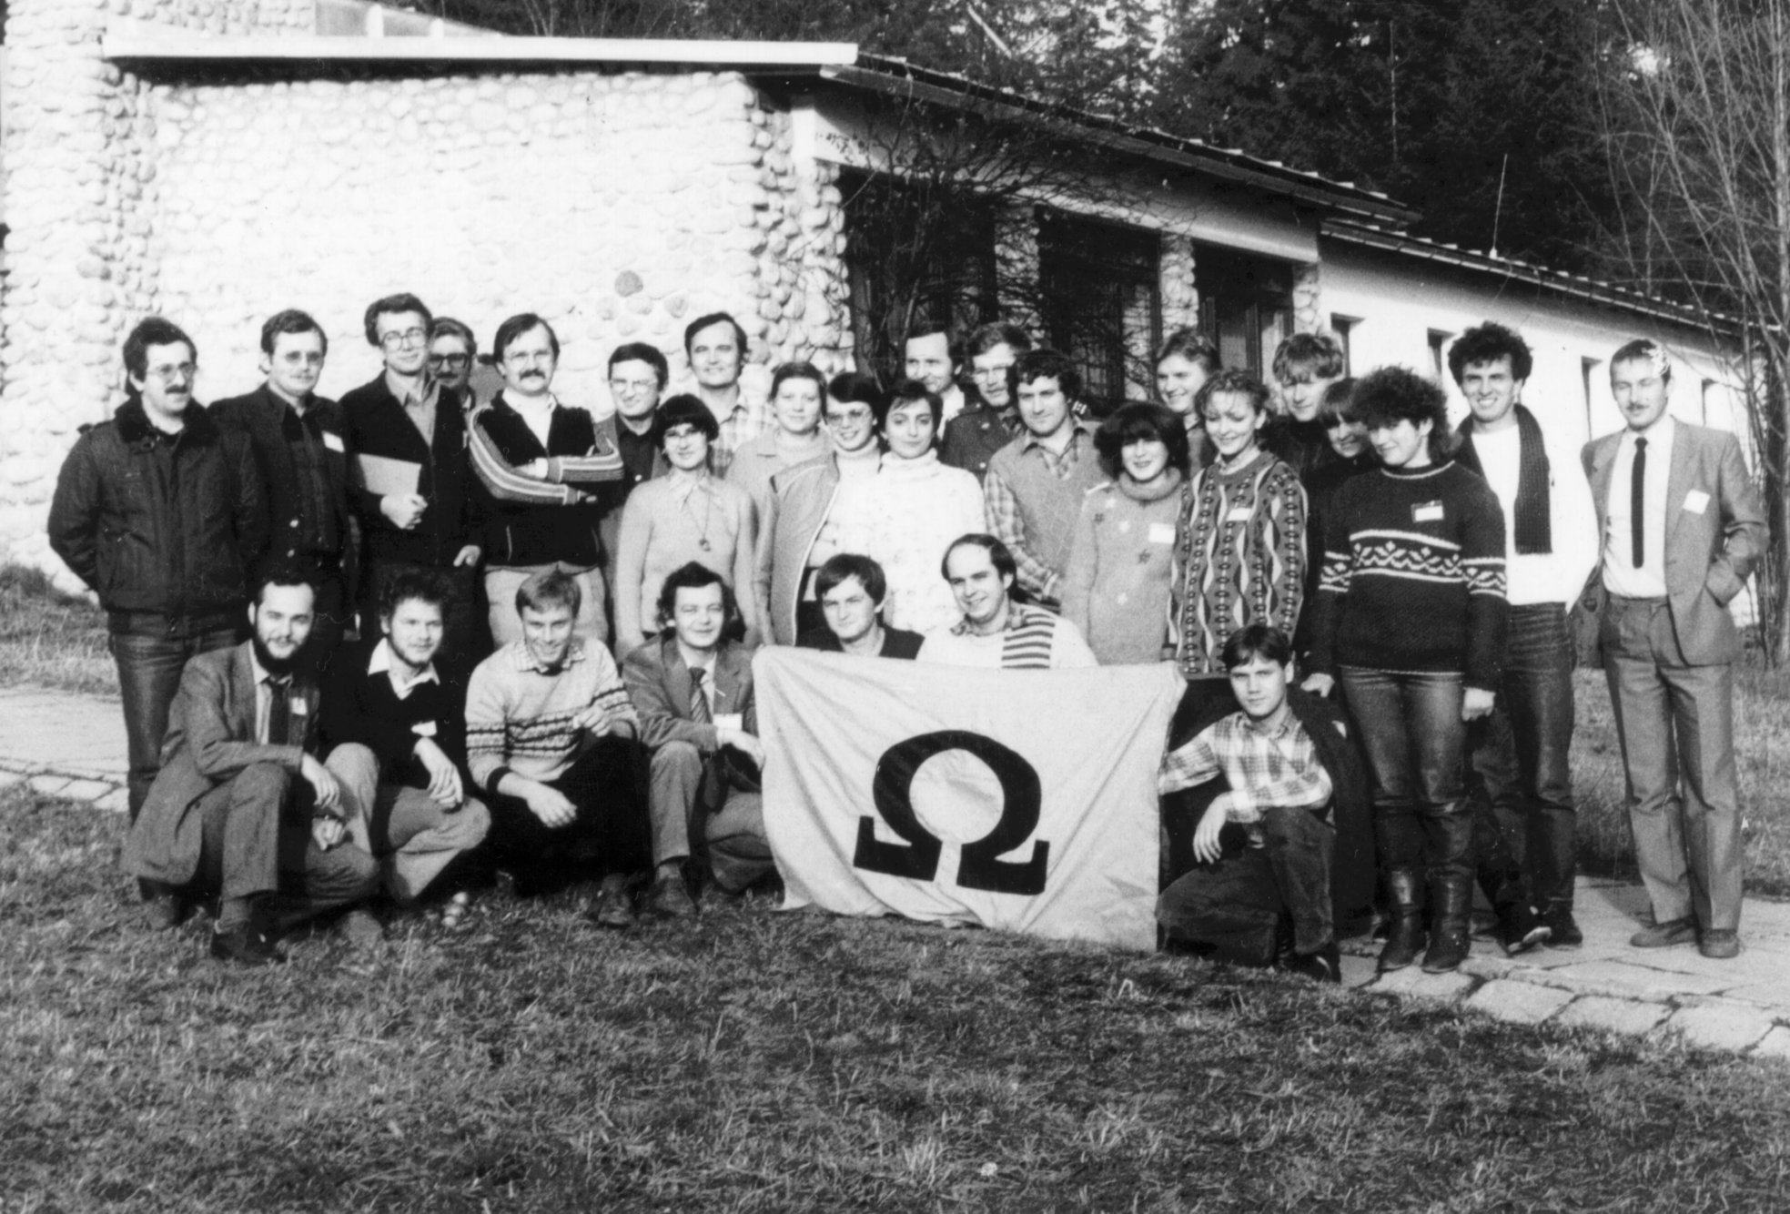

Spoločná fotografia OK3KFF na tatranskom stretnutí v Junior hoteli z roku 1983?.

V hornom rade: Michal Rafaj OM3TRN, Ľubo Šimko OM7AD, Ľubo Gálik OM4ARM, Rudo Reich OK3YDU, Tono Mráz OM3LU, Rudo Lukačka OM5FM, Gitka Lukačková OM5MF, Dušan Adamec OM1DA , Janka Bábelová OM4YL, Kveta Forišeková OM8KF, Iveta (Langová ??), Michal Forišek OM8MF, Jozef Lang OM3GI, Peter Lendel OM3TLP, Zuzka Hírešová, ??, Zita Šuchterová-Kubicová (už sú rozvedení), Jožo Jankeje OM3WJJ, Vlado Hliničan OM4CW
V spodnom rade: Maťo Tomáška OK3CMT, Dušan Hlávka OM6ZA, Miloš Kopec OM5ZM, Julo Hubert OM7AA, Ivan Kubiňák OM1AAR, Dalibor Zachar OM6DZ, Vlado Kopecký OK3CQ

Na plochej streche „Bernoláku“ sa po pár neuspokojivých experimentoch s yaginami objavilo „to najlepšie“, teda 2-element 3-band Cubical Quad. Pre nižšie pásma sa ponaťahovali drôty (vrátane drôtových 2-ele smeroviek), ktoré tiež boli v impozantnej výške. S takýmito anténami a na danú dobu slušnými vysielacími zariadeniami bolo doslova radosť pracovať. Dokričať sa na déiksy nebol problém, v pretekoch sa robili úctyhodné počty spojení, na stenách sa začali objavovať „ťažké“ diplomy, proste káefefka zažívala boom úspechu. Technicky zdatnejší členovia vylepšovali vysielacie zariadenie a antény a začali sa experimenty s novými druhmi rádioamatérskej prevádzky. Stanica OK3KFF bola jednou z prvých na Slovensku, ktorá sa objavila na SSB a celkom prvá ktorá začala pravidelne pracovať na RTTY. Viem síce o pokusoch na RTTY, ktoré sa konali ešte skôr a to na OK3KAG v Košiciach (len príjem a potom cross-mode RTTY/CW spojenie) a na OK3KII v Bratislave, ale ani v jednom prípade to neprerástlo do normálnej prevádzky – čo sa ale na KFF-ke skutočne dialo. Neskôr sa tiež začalo pracovať na SSTV. Veľkým skokom v kvalite práce bolo to, keď sme zo Zväzarmu dostali pridelený KV transceiver YAESU „Somerkamp“ FT-DX505, zatiaľ „na polovicu“ s OK3KII.

Bol tu však aj jeden veľký problém: „Bernolák“ je prakticky v centre Bratislavy, a keďže „wattov nikdy nie je dosť“ a pri zariadení skoro v kuse niekto sedel, nutne sa stalo čo sa stať muselo: sťažnosti na rušenie rádia a TV v blízkom okolí rástli ako huby po daždi. Stanica síce mala špičkové rádioamatérske výsledky a tak bola do určitej miery „vrchnosťou hájená“, ale vyhrotenie problému rušenia bolo len otázkou času. Okolití obyvatelia sa sťažovali stále vyššie a vyššie, až v roku 1978 bola činnosť rádioklubu po prvýkrát pozastavená a to sa potom niekoľkokrát zopakovalo. Keďže s problémom rušenia sa ťažko dalo pohnúť a tiež centrum mesta nebolo ani z hľadiska kvality príjmu nijakým ideálom, začalo sa uvažovať o presťahovaní.

Vďaka podpore rektorátu SVŠT sa rádioklub v roku 1982 presťahoval do novopostaveného ŠD Mladosť v Mlynskej doline, ktorý sa stal v tom čase čisto elektrikárskym. Tu boli kolektívnej stanici pridelené pomerne vhodné priestory pre jej činnosť a tu sa „káefefka“ nachádza dodnes.
Začiatkom 80-tych rokov dostala „káefefka“ VKV all-mode transceiver Yaesu FT-225 a tak sa začala objavovať aj na VKV pásmach, či už zo stáleho alebo z prechodných QTH. Nadšencov pre VKV bolo dosť, začali sa zaoberať náročnejšími druhmi šírenia na VKV, pribúdali nové QTH štvorce a zeme a značka OK3KFF figurovala vo VKV rebríčkoch na celkom slušných miestach. Dôležitejších pretekov sa členovia rádioklubu zúčastňovali hlavne z vyššie položených končiarov Západných Tatier, odkiaľ dosahovali veľmi pekné výsledky.

Mnoho operátorov rádioklubu (Kováčovci a Hrnko) bolo možné stretnúť na významných celoštátnych aj medzinárodných pretekoch v rýchlotelegrafii a vo viacboji, pričom mnohí z nich boli niekoľkonásobní majstri alebo vicemajstri Československa.
V rádioklube pôsobilo tiež niekoľko aktívnych pretekárov v ROB, napr. Julo Grexa OM7JG, ktorí spolu s ostatnými členmi začali každoročne organizovať celoštátne preteky o putovný „Pohár dekana EF“, pod patronátom dekana EF SVŠT. Tieto preteky si rýchlo získali popularitu a bývali obľúbené medzi výbornými ROB-kármi z celého Československa. Rádioklub bol niekoľkokrát poverený organizovaním a zabezpečením celoštátnej univerziády, ktorú jeho členovia zvládli organizačne vždy na výbornú.

Postupom času však v rádioklube ubúdali záujemcovia o ROB a snáď aj spoločenské zmeny koncom 80-tych a začiatkom 90-tych rokov spôsobili, že preteky v ROB sa prestali usporadúvať. Nezanedbateľnými boli i finančné problémy, nakoľko predtým tieto preteky podporovala EF i Zväzarm.

V tomto období sa činnosť RK začala upierať na KV prevádzku, hlavne na veľké celosvetové preteky, v ktorých bolo počuť značku OK3KFF a od 1. januára 1993 OM3KFF. V roku 1988 sme dostali od Zväzarmu KV transceiver Kenwwod TS140. Postavili poriadne smerovky, samozrejme už Yaginy, poriadne PA a transceivre sa už v tej dobe dali kúpiť. Začiatkom roku 1994 sme požiadali o vydanie špeciálnej značky OM5M, ktorá sa odvtedy pravidelne ozýva v éteri v najväčších svetových pretekoch.

V súčasnom období je medzi terajšími členmi – študentami menej operátorov, takže káefefku je na pásmach počuť pomenej ako v minulosti, všetko sa to však vynahradí počas contestov, kedy sa v priestoroch RK Omega zíde kopa aj cezpoľných a neštudentov, zato však priateľov OM3KFF, ktorí potom pracujú pod „kontestovou“ značkou OM5M. Vedúcim operátorom OM3KFF/OM5M je stále Miro OM1BM.

RK OMEGA je študentským rádioklubom, takže jeho členská základňa sa veľmi často strieda – starí študenti absolvujú, noví adepti prichádzajú. A vždy sa našlo aj pár nie-študentov, ktorí sa v klube cítili dobre a spravidla odviedli kus práce. Treba preto spomenúť mená a značky všetkých tých, ktorí priložili ruku k dielu, aj keď to zaberie dosť času aj miesta.

V súčasnosti je OM3KFF jednou z mála kolektívnych staníc v Bratislave, ktorá je ešte aktívna a ktorú až tak drasticky nepostihli spoločenské zmeny, znamenajúce koniec väčšiny kolektíviek na okolí. Patrí za to vďaka vedeniu ŠD Mladosť a treba len dúfať, že sa rádioklub v spokojnosti dožije polstoročnice aspoň v takom stave v akom je teraz.

Tieto odstavce napísal Juro OM3EW.

Roky 1973 – 1978 (Michal OM8MF)

Toto som napísal tak, ako si to pamätám, september 2011, Michal OM8MF, ex OK3CMF.
Nie je to súhrn faktov, ale iba „spomienky s ručením obmedzeným“. Mapuje to obdobie 1973 – 1978.

Príchod
Na KFF-ku som prišiel na jeseň v r.1973. Prišiel som študovať na Elektrofakultu a býval som na Bernoláku (na B-strane, na A-strane, kde bol aj klub, bývali stavári). V tom roku v lete som urobil skúšky na RO (rádiový operátor) a mal som za sebou iba niekoľko spojení z OK3KVL v Nových Zámkoch. Keď som prišiel do klubu, za zariadením sedel Miro/3TMR a keď ma zbadal, hneď povedal „teba si pamätám, ty si bol v Gbelciach na skúškach“ (Miro a Emil Kikinder tam robili inštruktorov). Hneď som sa cítil tak trochu domácim. Druhá skúsenosť, o niekoľko dní na to bola s Dušanom/3TDA. Nás mladých poslal vyhodiť smeti, bežný odpad, ktorý sa zbieral do veľkého papierového vreca pri vchodových dverách. Vyhodil som to aj s vrecom. Keď som sa vrátil, Dušan sa sebevlastným spôsobom opýtal „A kde je vrece ? Ty si vyhodil aj vrece ???“. Zachránilo ma to, že ten deň upratovačky roznášali na odpad umelohmotné vrecia, ktoré sa začali používať miesto papierových.
V tom roku prišiel na KFF-ku pomerne silný ročník: Julo Hubert/3YCQ, Martin Tomáška/3CMT. Dušan Kanský/OK3CPF, Milan Kukla/OM5KM (alebo prišiel o rok neskôr?), Vlado Hliničan OM4CW, Michal Rafaj(OK3TRN)
Piatakmi na škole, a teda najstaršími člemni boli: Dušan Adamec, Edo Biernacki, Slávo Beňo, Ali/7X2AB, ...?. Ďalej tam boli: Emil Kikinder, Ľubo Gálik, Palo Prachař, Vlado Benkovič, Miro Bohm, Rudo Reich, Štefan Šajgalík, ..?
Juro/3EW bol akurát na vojenčine. Tono/3LU už bol preč z klubu (skončil školu ešte v roku 1967).

Zariadenie na klube bolo ešte staré EZ6+HM TX (spomínané vyššie Jurom/3EW). No to, čo bolo vždy typické pre KFF bol impozantne veľký PA so 4xGU50 (teda aspoň vtedy pre mňa). Myslím, že z toho vyšiel neskôr slogan, že „dobrý PA musí mať dvere“ (symbolizujúc jeho patričnú výkonnosť). Na streche ešte stál 2el Quad a ďalšie antény, takže bolo radosť začať amatérčiť. Fakt, že som býval na internáte, iba o jedno poschodie nižšie, znamenal, že nebol problém kedykoľvek vybehnúť do klubu. Postupne bolo na klube „živo“ 24 hodín denne. Večer po 22:00 sa objavoval Miro/3TMR, fanatik na 80m band. Bol v tom čase „už druhák“ na EF (v druhom ročníku sa ešte dalo vyletieť zo školy, v ďalších ročníkoch to už bolo naozaj iba výnimočné). Pamätná je story, keď sa počas skúšobného obdobia Miro asi dva dni po sebe večer neukázal na klube. Partia z KFF išla za ním zistiť čo sa deje. Mirovi chýbali nejaké skúšky a dostal od spolubývajúcich zákaz ísť do Omegy, kým neurobí skúšky. Tuším, že aj tak im „ušiel“.
Za prvý rok som urobil veľa QSO. Bol to veľmi dobrý začiatok amatérskej činnosti. Samozrejme všetky boli na 3,5MHz CW, lebo som bol iba RO. Aj Julo/3YCQ bol iba RO, no postupne začal chodiť aj SSB na 3,5MHz. Nikto z nás mu neveril, že má iba RO, a uverili sme mu, až keď sme cca rok na to stáli spolu nastúpení pre skúšobnou komisiou na PO (Prevádzkový operátor) skúškach na Počúvadle. Proste, to bol (a je) Julo.
Jedného dňa, keď som prišiel na izbu, visel tam, odkaz od Dušana/3TDA „Značka je OK5KWA, máme band 21MHz, príď večer na klub“. Bola to pravdepodobne prvá Multi-Multi účasť v CQ Conteste, kde sa dalo dokopy viac staníc, aby sa urobil dobrý výsledok. V samotnom conteste som si moc nezavysielal – prednosť dostali skúsenejší operátori. Bolo však prvýkrát, keď sa tam objavila „soka“ (FT dx 505, v Japonsku predávaná pod názvom YAESU FTdx505, v Európe ako Sommerkamp SOKA505). Vysielať na tom bolo niečo podstatne iné ako na starom Home made zariadení (nechcem ho nijako zhadzovať). RO sem, RO tam, bolo to treba využiť čo najviac. Bola to rajská hudba pre, stále ešte začiatočnícku, rádioamatérsku dušu. Postupne sa soka objavovala na klube častejšie – zdieľali sme jednu 50:50 s OK3KII, vedenej Ivanom Harmincom. Na jeden OK DX Contest akurát vychádzala na nás. Teda, aspoň podľa nášho počítania. Podľa Harmincovho to však vyšlo tak, že na Contest si ju ešte nechali na KII a my sme ju dostali pár dní po ňom. Aj toto prispelo k niekedy až vyhrotenej súperivosti KFF/KII.
A ešte jedna vec: U Hasiča vtedy čapovali dvanástku a u Steina desiatku (no hlavný bol hajzel, pivo stálo 1,80 Kčs, no nikdy nemal vydať z 2 Kčs; bolo to vtedy aj v Roháči).

OK3KFF
Po absolvovaní prvého ročníka na EF som už bol udomácnený v Bratislave aj v klube, a postupne aj na škole. Času na rádioamatésku činnosť bolo čoraz viac. Pamätám si však na ten zlý deň, keď sme prišli do klubu a Quad bol padnutý. Prišla silná námraza a horné bambusy to nevydržali (dlho bola na klube veľmi vydarená fotka zlomených častí s ľadovou námrazou, zrejme bol autorom Ľ. Šimko - fotograf, vtedy klubový priateľ). Snaha obnoviť ho bola veľká. Bambusy sme zavrhli (pôvodné vraj / nie vraj ale skutočne/ doniesol Rudo Lukačka vlakom z Maďarska – 4m dlhé!!!). Našli sme článok, ako sa dajú „ušúľať“ sklolaminátové tyče. Nakúpili sme epoxidové lepidlo, sklotextilové tkaniny a skúšali vyrábať cca 4m dlhé tyče. Po pár neúspešných pokusoch sa, tuším aj podarilo urobiť nejaké. Pokiaľ sa však pamätám, quad sa nakoniec neurobil. Skúšali sa aj nejaké Delta loopy, no ani tie sa neujali. Toto bolo dosť dlhé obdobie, keď chýbali dobré antény na horných pásmach – aj nakoľko viacerí RO medzitým postúpili na PO. Nahrádzalo sa to drôtovými anténami aspoň na 14MHz. Ďalším faktom bolo, že sa blížilo slnečné maximum, začínala sa otvárať 28-čka a bolo treba dorábať 5BDXCC (80m nebol problém). Toto sa vlastne už na Bernoláku ani poriadne nedoriešilo – viaceré yaginy sa postavili až na ŠD Mladosť.

Družice
V tom čase bolo typickým riešením vrhnúť sa na niečo nové a bez veľkého špekulovania to začať robiť. Takto to bolo napr. s vysielaním cez družice Oscar – v tom čase to bolo veľmi propagované hlavne Ondrejom Oravcom. Dušan Kanský naštudoval v Amatérskom rádiu spôsob výpočtu kedy a kade letí družica, prekreslil potrebné grafy a mapky a rozvešal po stenách klubu. Tuším v jednu sobotu ráno sme zobrali nákres PA0MS, zbehli do Ferony a kúpili potrebný materiál. Zanedlho bola anténa na streche – provizórne na cca 4m tyčke. Spočítali sme kedy a kade pôjde najbližší prelet. Julo Hubert išiel vysielať, a my dvaja sme robili „počítač“ – jeden sledoval čas a hovoril v minútových intervaloch azimut, a druhý „rotátor“. Pár minút pred koncom obletu vybehol Julo na terasu so slovami, že už nie je schopný klúčovať, lebo sa mu trasú od vzrušenia ruky: okrem iných sme urobili VE2LI a nejakú EA6. Pokiaľ sa pamätám, tak na príjem sa používal konvertor na KV, na 28 MHz (tvorcom bol tuším Miro/3TMR) a na vysielanie Julo preladil nejaký starší elektrónkový vysielač. Keď sme naň potrebovali nejaké VKV elektrónky, obchádzal som skalných VKV-istov v BA a okolí. Niektorí niečo poradili, no iba od Dušana Kosinohu, OK3CGX som odchádzal tak, že v každom vrecku saka som mal po dve elektrónky GU32. Stihli sme ešte Oscar 6, no najviac spojení sa urobilo cez Oscar 7.

160m
Obdobný prístup bol pri začiatkoch vysielania na 160m. Prijímač bol starý inkurant, myslím EL10(?). TX urobil Julo Hubert – iba to nevyhnutne nutné, chassis a súčiastky, gombík na kondenzátor ladenia. Miesto krytu bolo na elektrolyte v zdrojovej časti napísané „keď si myslíš, že 600 V je nič, chyť si“. Na konci bola 6L50 a dávalo to pár desiatok wattov. Aj tak dosť skoro začali problémy s OL-kármi, ktorí mali problémy s príjmom, pokiaľ sme vysielali. Čiastočne sa potom naša aktivita v OL contestoch utlmila.

RTTY
Jednu veľmi záslužnú vec urobil Juro Bábel skôr, ako odišiel na more. Urobil nám školenie o RTTY. Ako priekopník RTTY na Slovensku urobil rtty konvertor (posledný bol ST-6 s operačnými zosilňovačmi) aj s ladením na obrazovke (dve elipsy, kolmo na seba, 7QR20 obrazovka). Takto sme začali pracovať úplne iným módom. Pre mňa to bolo veľmi zaujímavé – vždy ma zaujímali nové, neštandardné veci. Po Jurovi ostal v klube aj diaľnopis Lorenz s dávačom z papierovej pásky. Hlavne neskôr v rtty contestoch to bola neoceniteľná pomoc. Mali sme teda kompletné zariadenie. Keď sme k tomu dorobili PA 700out pri rtty (2xGK71, zakrytovaný iba „voľne“, aby sa elektrónky lepšie chladili – aj tak boli anódy po cca 2-minútovej relácii pekne ružové), to už sme boli zase na bande „number one“. Neskôr sa niekde zohnal diaľnopis RFT s dierovačom pásky. Začali sme naháňať nové zeme. Raz sme sedeli v klube a Juro ešte nejakým kamarátom z mimo klubu ukazoval ako funguje rádiodiaľnopisná prevádzka. Ako to tam pomaly vyťukávalo, Juro im čítal značku, tuším A4XYZ a keď nám to po chvíľke došlo, niekto skríkol, „to je nová zem, urob ho“. Neskôr boli na viacerých prezentáciach klubu (viď info nižšie) veľkou atrakciou Jurove RTTY, už v elektronickej forme. Niekde v Holandsku kúpil stavebnicu RTTY zariadenia, ktoré vytváralo bežiaci text, myslím 32 znakov, na obrazovke osciloskopu. To už nebol rachotiaci diaľnopis, ale začiatok elektronickej éry.
Boli sme tiež iniciátormi a zo začiatku aj realizátormi vysielania správ OK3KAB aj v RTTY móde (vopred pripravené – nadierované na páske).

Ali
Nemôžem nespomenúť Aliho Boutabbu. Bol to najsprávnejší zahraničný študent, akého som ja poznal – pretože mal veľa slovenských kamarátov. Skamarátili sme sa aj preto, že som na základnej škole a na vysokej mal francúzštinu – sem-tam sme pokecali v jeho jazyku (to som však teraz už ja zabudol). Typický výsledok REF contestu v Československu býval OK3KFF cca 150 000 bodov, druhá stanica 2500 bodov.

OK30KFF
Samostatnou kapitolou bol rok 1975, 30-te výročie ukončenia vojny a rozhodnutie ústredia, že každá stanica bude do 9.mája používať značku s číslom 30, teda u nás OK30KFF. Zároveň bola vyhlásená súťaž o urobenie čo najviac spojení od 1.1. do 9.5.1975. Trochu sme síce zaspali začiatok, tuším tak 10 dní. Potom sa to však rozbehlo. Samozrejme išlo o to VYHRAŤ. Začalo sa vysielať contestovým spôsobom – značka, report. Postupne sa urobil rozpis „služieb“ tak, aby sa išlo 24 hodín denne. Najťažšie to znášal Juro Bábel – bol presvedčený že tú Soku do 9. mája totálne zničíme (tuším, že krátko potom aj odišli koncové elky – to sa však stalo viackrát). Na druhej strane, čo je voči tomu testovanie nejakého zariadenia teraz, napr. 10 dní na DXpedícii. Robili sa denne stovky spojení. Keď sa 8. mája nahlasovali dosiahnuté pošty QSO na ústredný vysielač, mali sme najviac. To mal byť oficiálny koniec závodu. Už sme oslavovali. O to väčšie však bolo naše sklamanie, keď boli za víťaza vyhlásení OK3KAG z Košíc – vraj k 9.5. mali viac (o trochu). Myslím, že veľmi dlho sme to ťažko znášali a boli sme presvedčení že nás „obtiahli“ – všetky tieto „veľké“ kluby mali nejaké zastúpenie v ZRS, Zväzarme a pod, iba my sme boli „iba študenti“.

Contesty
Contestovanie sa stalo neoddeliteľnou súčasťou aktivít. KFF-ka patrila v tom čase medzi cca 5 najlepších staníc v OK. Podmienky na contestovanie mali pritom ostatní hodne lepšie. O contestovaní sa vtedy začalo v republike hovoriť viac a aj v rádioamatérskom vedení sa objavovali snahy nejako podporiť najlepšie stanice, aby dosiahli dobré výsledky aj na medzinárodnej úrovni. Julo raz prišiel z jedného rádioamatérskeho stretnutia najlepších OK contestových staníc. Otvorene sa tam hovorilo o tom, kto má aké anténne možnosti, PA, kto vie prevádzkovať koľko paralelených staníc a pod. Boli sme jedni z najslabších (viacerí napr. deklarovali 2-3kW out, my sme mali slabý 1kW).
Často sa preto na klube špekulovalo ako mať na contest viac zariadení. Aj toto sme chceli riešiť typicky vtedajším spôsobom – „postavíme nejaký dobrý transceiver“. Žiaľ, vždy to skončilo iba vo veľmi počiatočnej fáze (je to predsa len zložitejšie, než urobiť novú anténu). Sem-tam, sa však podarilo dačo požičať od Ivana Harminca. Na jeden OK DX contest sme mali od neho požičaný PA FT2277 a k tomu nám tuším niekto z miestnych HAMov požičal TRX. Takže sa išlo s dvoma komplet stanicami.
Z oblasti contestovania musím spomenúť ešte jednu akciu, keď sme potrebovali zabodovať v domácom, tuším OK SSB conteste – do hodnotenia Majstrovstiev republiky (bolo vhodné byť aj tam na popredných priečkach). Niekto povedal, že treba ísť trochu von z mesta – nie z Bernoláku. Tip padol na intrák na Horskom parku (myslím, že vtedy tam býval Paľo Vanko). Okamžite sme pripravili „expedíciu“. Vyrobili sme portable antény na 80m, zbalili sme soku a všetko ostatné potrebné „haraburdie“, dvaja zobrali PA s GK71 (na bokoch mal rúčky - stále nezakrytovaný, niekoľko desiatok kg) a vybrali sme sa na električku a trolejbus na Horský park. Bolo zaujímavé sledovať spolubčanov, ako po nás pozerali (pre mladších čitatľov uvádzam, že to bolo stále obdobie normalizácie zo strany KSČ). Myslím, že sa nám však contest nepodarilo vyhrať.
Náročná prevádzková činnosť, neskôr už s FT DX 505, sa na nej postupne prejavovala. Najčastejšie to boli odídené koncové elky 6KD6. Nejako sa vždy podarilo nájsť niekoho, kto doniesol z kapitalistickej cudziny nové – samozrejme za peniaze, ktoré nemohli byť vyúčtované SZM (to bol však posledný problém). Keďže sa tento problém opakoval viackrát, soka bola neskôr presoklovaná na 6P36S (takto to riešilo viacero HAMov, ktorí mali podobné zariadenia). Pri nových elkách, to stačilo na vybudenie PA na cca 1kWout.

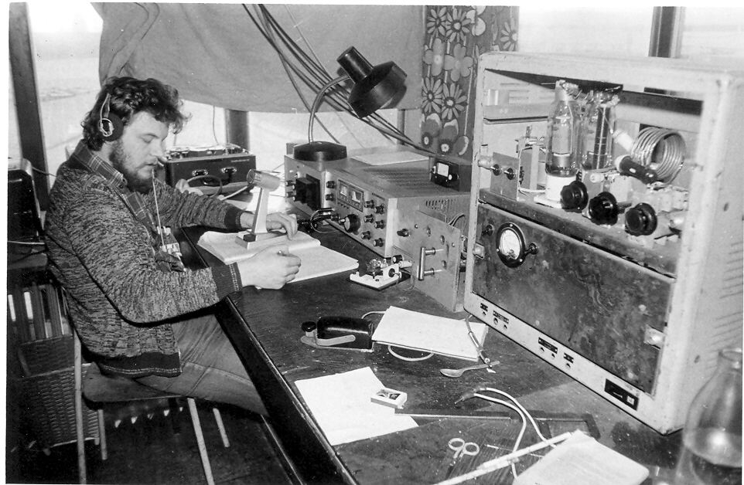
Igor Vlčko v klube

SSTV
Po čase sa rozširovala SSTV. Ja som to videl prvýkrát ešte na OK3KVL v N. Zámkoch – iba obrázky púšťané z pásky. Bolo to úchvatné. Na stretnutí v Olomouci to predvádzal Tondo Glanc/OK1GW – samozrejme s kamerou. To bolo iné kafe. Urobili sme preto SSTV monitor – myslím, že Maťo Tomáška mal na tom najväčšiu zásluhu (aj keď by si stále zaslúžil nakopať za to jeho povestné tlesknutie rukami za chrbtom človeka, ktorý práve išiel odmerať či sú na anóde potrebné 4kV). Niekto zo Stredného Slovenska nám nahral na pásku nami nakreslené obrázky. Magnetofón bol Sonet duo. Začali sme robiť SSTV spojenia, no nebolo to celkom korektné, nakoľko sme mali na mg páske nahratú iba „odpoveď“ protistanici, t.j. report, qth a nejaké ďalšie info. Nikdy sme nevysielali značku protistanice – nemali sme ako. Trochu sa špekulovalo s vyrobením nejakého snímača diapozitívov (FSS –Flying Spot Scanner), no nikdy sa to nezrealizovalo. SSTV spojenia sa však vtedy robili hodne ako mixované aj s ssb. Podstatné bolo, že značka OK3KFF nechýbala ani tam.

Propagácia
Pre klub bolo v tých časoch veľmi potrebné propagovať svoju činnosť. Aj preto, že to bolo predsa len niečo, čomu väčšina ľudí celkom nerozumela. Od SZM (Socialistický Zväz Mládeže – pre mladších) sme dostávali mesačné dotácie. Tak sme začali chodiť na B-klub
fórum. Pôvodne to bola výstava fotografií. Úspešne sme si pridali náš kútik, natiahli nejaký dipól a začali robiť spojenia priamo zo sály na prízemí Bernoláku. Záujem ľudí bol na prekvapenie vždy veľký. Často zabodovalo aj to, keď niekto robil spojenia v angličtine (zase by bolo treba pripomienku pre mladších čitateľov). Najviac však zapôsobili výstavy QSL lístkov a diplomov. Najčastejšia otázka bola „ A s kým sa spájate?“. Odpoveď: “S celým svetom. Kvesle to potvrdzovali. Mnoho diplomov zas bolo za popredné umiestenia v Európskom, alebo celosvetovom meradle (prvých miest v československom hodnotení bolo veľa). “. V časoch komunistickej totality to bolo niečo veľmi nezvyčajné – bola tu partia ľudí, ktorí si komunikovali naozaj s celým svetom, dostávali odtiaľ úžasné „pohľadnice“ a mali množstvo diplomov z celého sveta (nie iba zo ZSSR). Neskôr, keď elektrikárov presťahovali na Gardu, vznikla tam súťaž MAVRO (Measuring Audio Video Radio Objects). Hneď na prvom ročníku sme získali hlavnú cenu. Sú z toho pekné fotky – cenu preberal Miro/3TMR. Na neskorších ročníkoch sme vyhrali niekoľko samostatných kategórií (aj za Jurov RTTY konvertor, Jožov Huranov TCVR, a pod.). Maťo Tomáška tam zvykol organizovať technické súťaže, kde bývali otázky aj z rádioamatérskej oblasti. Spomínal som už, že každé zariadenie sa vždy urobilo iba tak, aby fungovalo a dalo sa používať. Keď sme sa chystali na jednu z týchto „výstav“, bolo s tým treba niečo urobiť. Vtedy zašiel Julo Hubert do obchodu a doniesol za tašku rôznych sprejových farieb – vraj žiadne šedé a čierne farby, ale pestré pastelové farby. Tak sa napr. TX na 160m stal oranžovým, a pod.
Klub sa v nasledujúcich rokoch dostal do povedomia a príležitostne vyšiel v nejakom časopise článok o nás, resp. bola aj relácia v Slovenskom rozhlase.

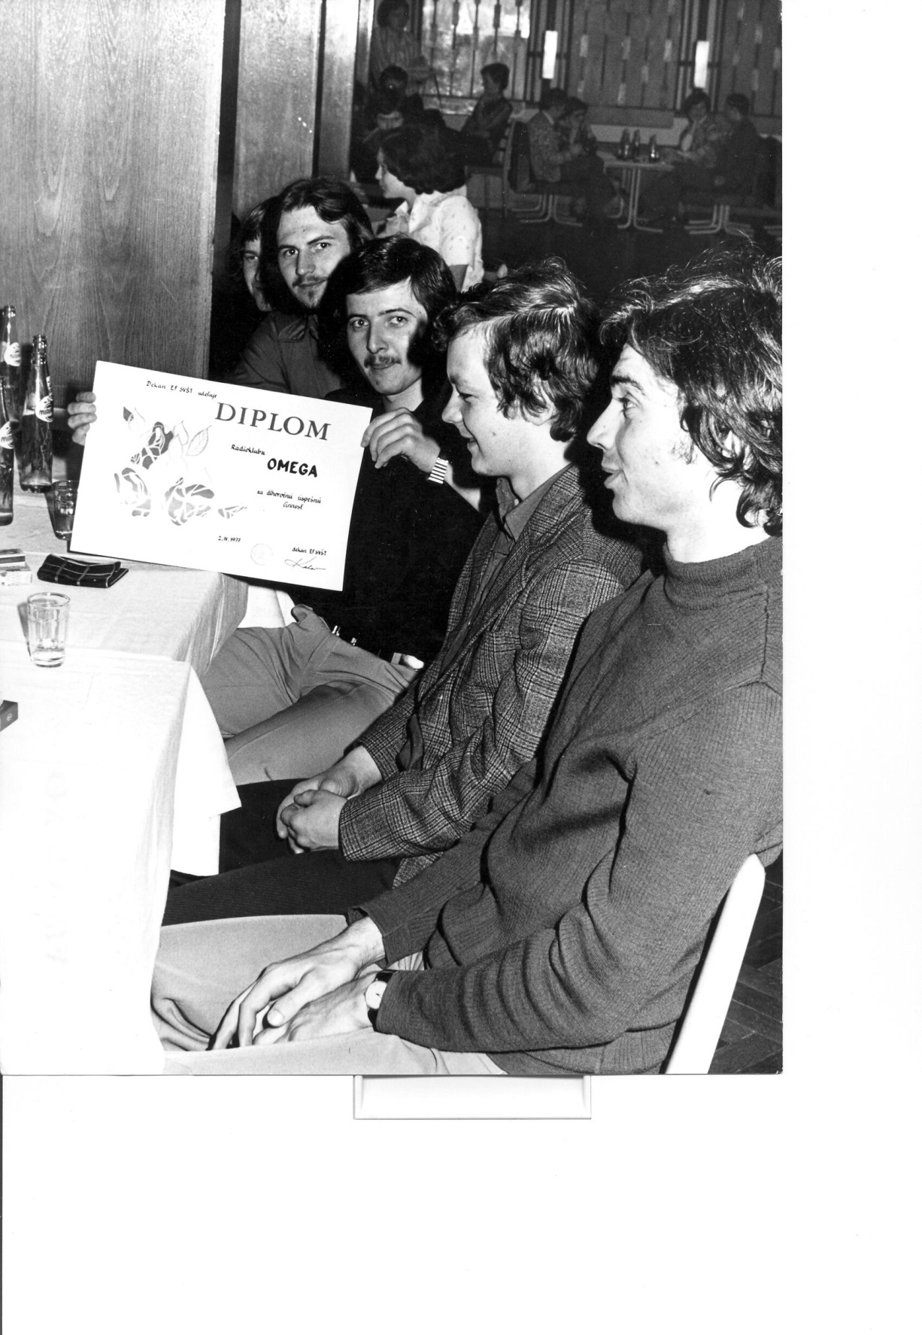
Diplom z MAVRO

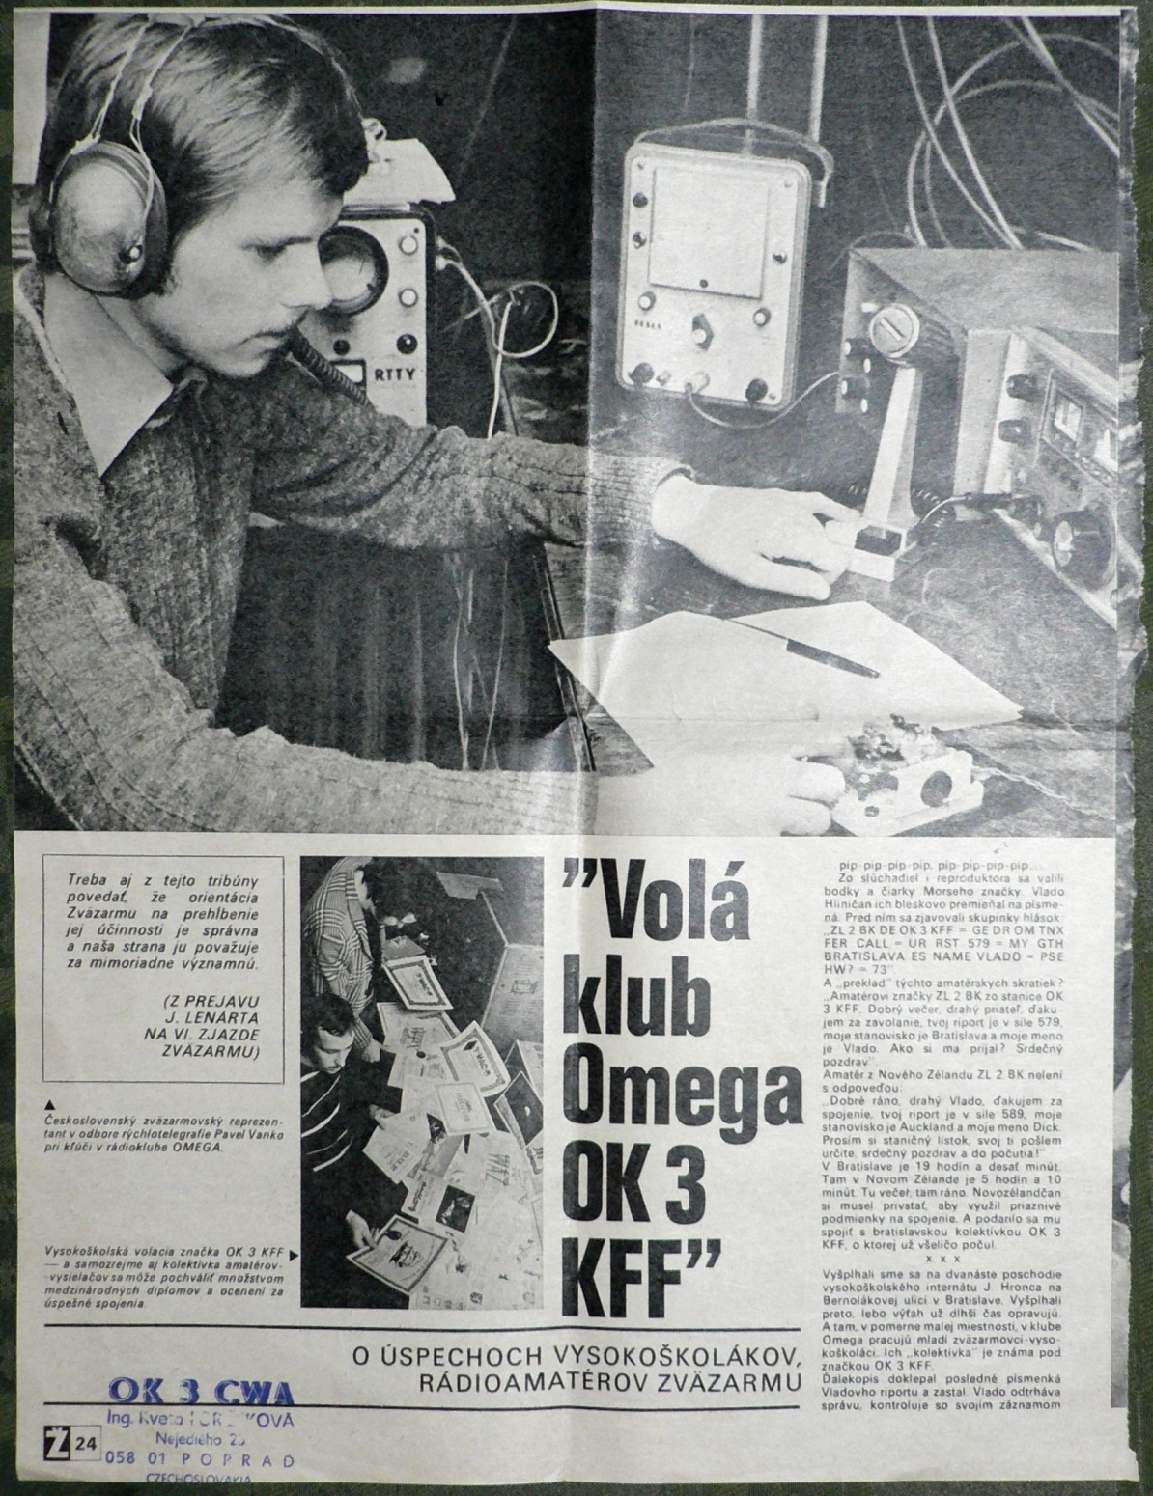

Volá OK3KFF
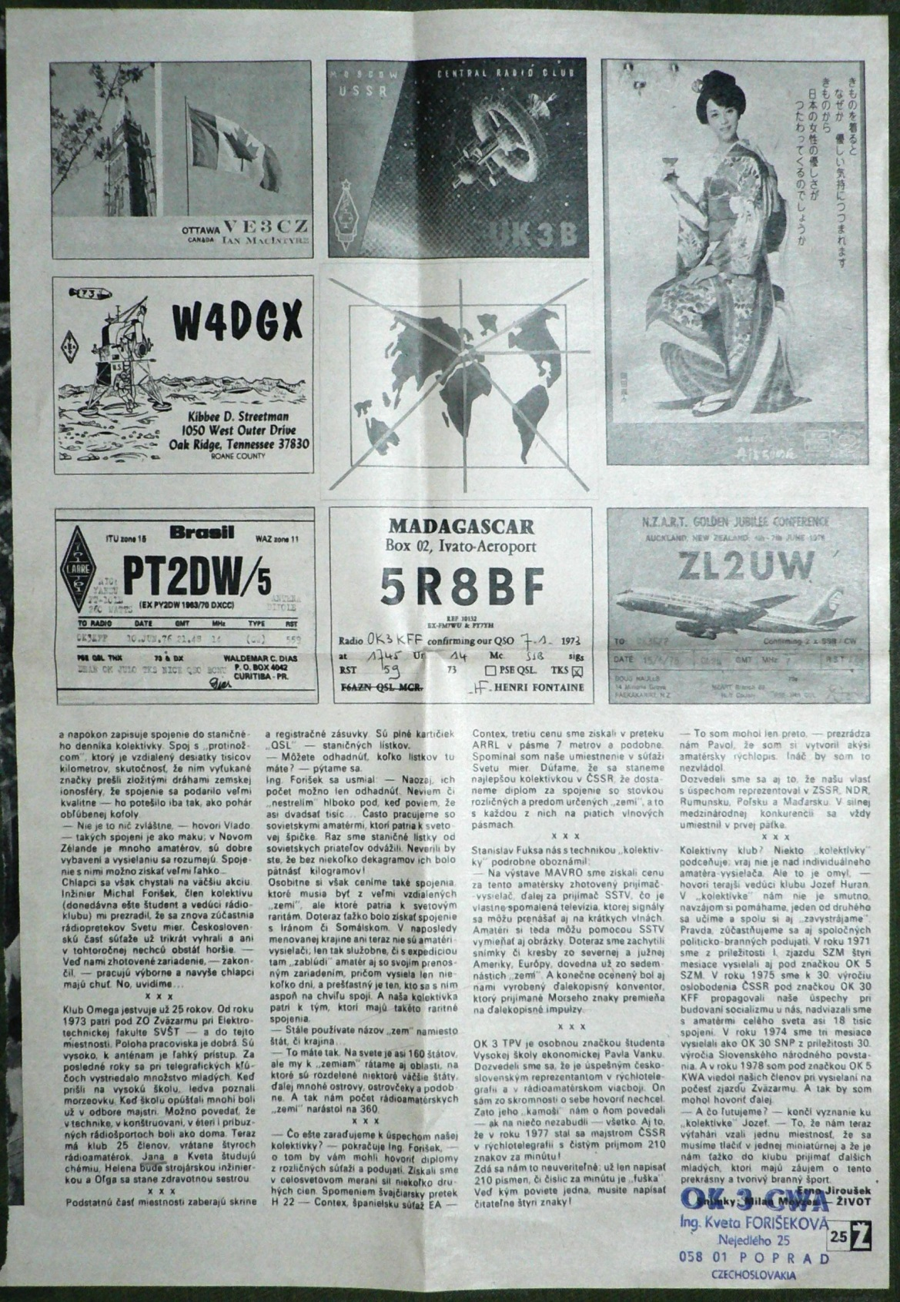

Volá OK3KFF
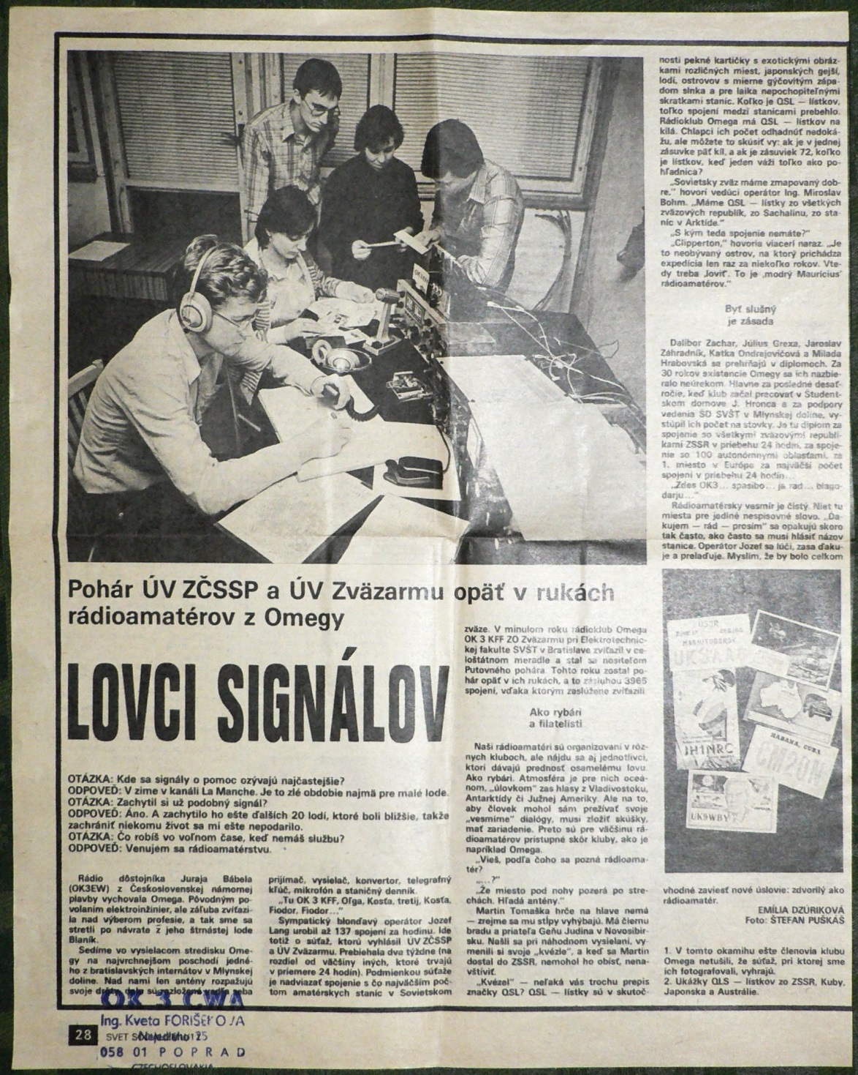

Lovci signálov
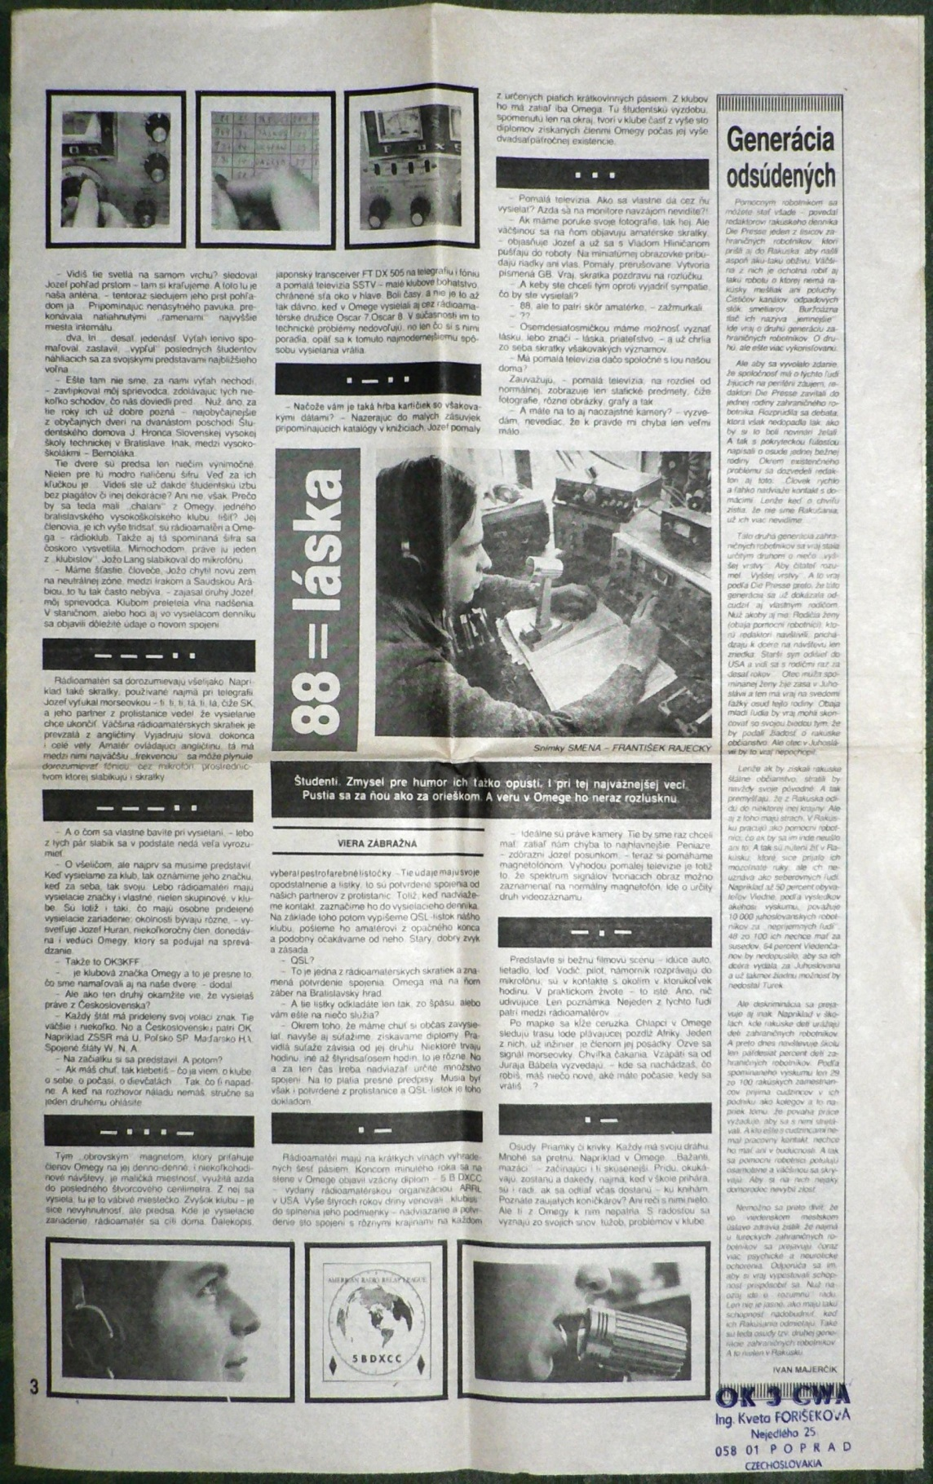

88 = láska
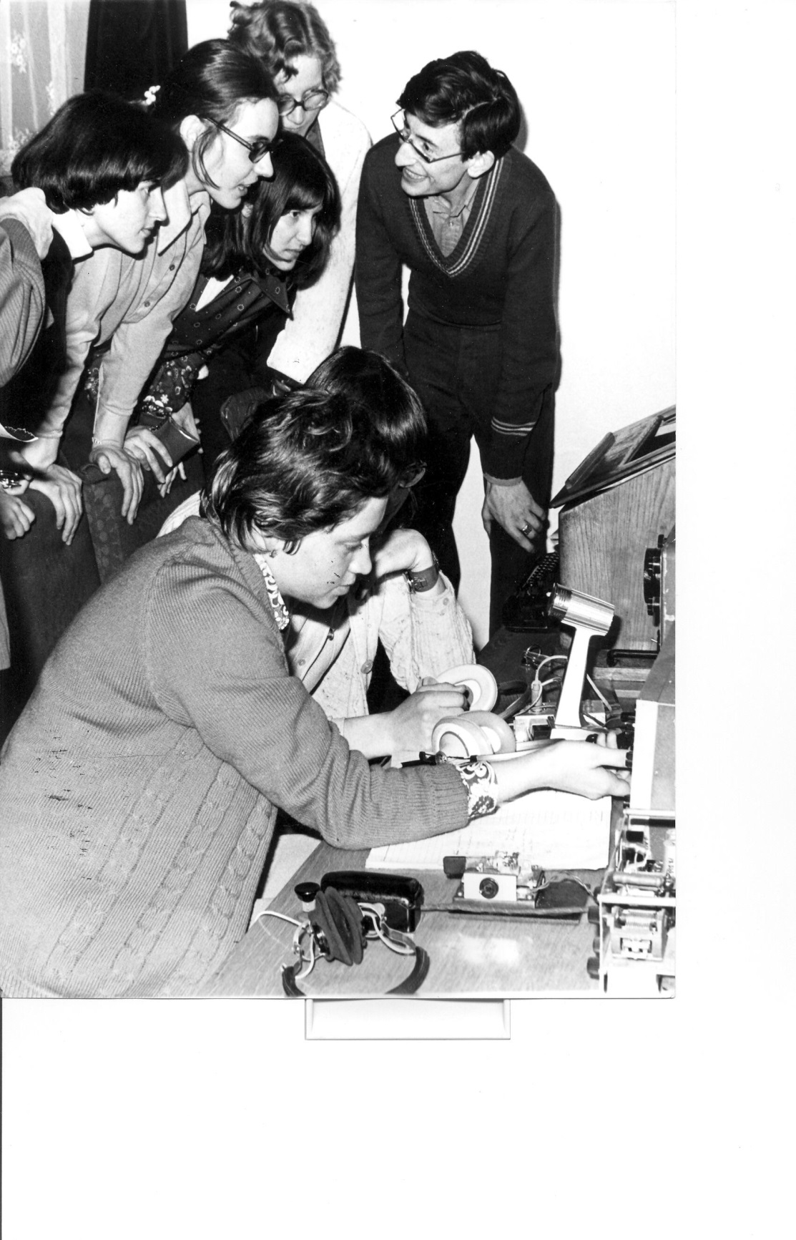

Jana a Kveta pri TRX-e

Baby v klube
Vždy na jeseň sa robili nábory nových členov do jednotlivých záujmových krúžkov na Bernoláku. V r.1975 prišli aj dve baby: Janka Mičkovicová, neskôr Bábelová a Kveta Zahradníková, neskôr Forišeková. Obe sa naučili telegrafiu a v rekordne krátkom čase aj Q-kódy a skratky (za 24 hodín, stavil sa Juro Bábel, že sa to nenaučia, výhrou bolo pozvanie do Veľkých Františkánov). Keďže zvládli aj prevádzku, mohli ísť na skúšky. Perličkou je, že tam obe v technike tvrdili, že pri anténach je najdôležitejšie, aby boli dobre uzemnené! Toto pochádzalo s dohadovania sa klubu s vtedajším vedením Bernoláku, nakoľko už mal kdekto problém s rušením (technik domova sa volal Hulín a odporúčal nám napr. také odborné veci, ako použiť koaxiálne káble, alebo úplne najlepšie, dobre uzemniť antény). Dievčatá, evidentne neznalé techniky (obe z CHTF), to s bohorovnou istotou potom (nezávisle na sebe) tvrdili na skúškach. Skúšky však urobili a neskôr mali obe A-triedu. Klobúk treba však pred nimi sňať napr. za to, že sa po spomínanej „akcii“ OK30KFF podujali ručne vypísať tisíce QSL. Neskôr sa z nich stali normálne operátorky. Jeden čas mali vybavený prístup do klubu do 22:00 – na chlapčenskom internáte (poznámka pre mladších: v tom čase neexistovali zmiešané internáty a STRIKTNE sa to separovalo, vrátane sankcií za porušenie návštevných hodín, a pod.). Bolo vždy zábavné sledovať reakcie ostatných chalanov, okolo vrátnice, keď baby odchádzali z intráku o 22:00.

Rádioamatérske stretnutia
Pamätnými sa stali naše účasti najprv na celoštátnych stretnutiach rádioamatérov v Olomouci a neskôr aj v Tatrách. Vždy to bol krásny študentský výlet bez akýchkoľvek starostí. Z Olomouca nás obvykle v posledný deň stretnutia v nedeľu neskoro poobede vyháňali z izby miestne tetušky. Pomaly sme sa pobrali smerom na vlakovú stanicu. Kúpili sme si lístky do BA a zašli na pivo. V Přerove sme si obvykle dávali pivo medzi 02-04:00 a v doobedných hodinách v pondelok sme v kľude prišli domov (do BA).

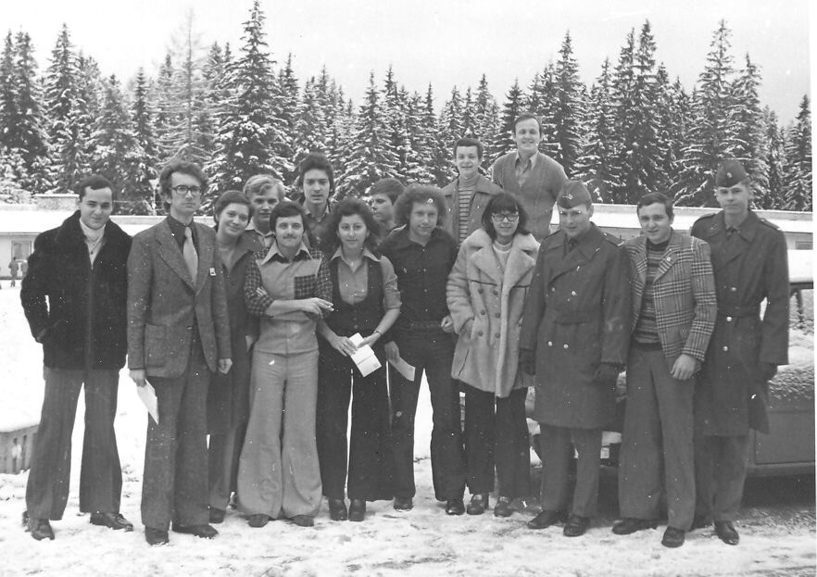
Stretnutie v Tatrách v roku asi 1976

Zľava: Maťo Tomáška, Ľubo Gálik, Janka Mičkovicová, Stano Ličko (hlava vzadu), Miro Bohm, Rasťo Homola?), Hela Valkovičová, vzadu Palo Vanko, Jožo Huran, vzadu hore Julo Grexa, vpredu Kvetka Zahradníková, vzadu hore Palo Prachař, v uniforme brat Joža Hurana, Michal, druhý vojak bol nejaký kamarát Joža Hurana.

Rušenie – zastavenie vysielania
Tak ako mala voľakedy Newyorská burza čierny piatok, mala raz KFF-ka čierny štvrtok. Po správach OK3KAB sa na klube objavili neohlásene Tono/3LU, Števo/3JW a Tibor Szerelmy z Inšpektorátu rádiokomunikácií – tak povediac „služobne“. Prišli oznámiť, že už je sťažností na prevádzku OK3KFF veľa a je potrebné s tým niečo robiť. Zároveň nám bolo zastavené vysielanie – myslím, že to vtedy trvalo cca 4-5 týždňov. Sťažovali sa individuálni ľudia, ale prišiel na klub napr. človek z Tesly elektroakustika, sídliacej za rohom na Radlinského ulici s magnetofónovou nahrávkou, kde dominovalo kľúčovanie OK3KFF. Nemohli kvôli nášmu vysielaniu, v ich pracovnej dobe, pracovať. Riešilo sa to používaním PA iba v nočných hodinách, a pod. Pre ľudí zvyknutých byť na bande „number one“ to aj tak bolo veľké obmedzenie (nepouži PA, keď počuješ čo i len novú pásmovú zem). Neskôr to viedlo až k potrebe presťahovať klub z Bernoláku (to už robila generácia, ktorá prišla po mne).

Niekoľko perličiek:
- Duašan Adamec vybavil na pošte poštový priečinok (P.O.Box). To mal v Československu málokto. Po vzore západných staníc sme udávali adresu pre direct P.O.Box (nebolo zriedka, že to DX stanica chcela od nás - prvé číslo boxu bolo: 895 37). Adresa v callbooku bola: OK3KFF 895 31 Bratislava
- Na podporu robenia nových zemí na všetkých bandoch bola jeden čas vytvorená bodovacia súťaž. Dominiovali v nej Julo a Vlado Hliničan. Obeťou tomu bola škola.
- Na klube bolo vždy fajn, okrem rádioamatérstva sa chodilo aj na pivo a hrával sa ping-pong. Nemožno nespomenúť neľútostné ping-pongové zápasy, napr. Dušana s Edom s urputnou snahou psychicky zdeptať súpera. Často sa hralo na 5 vyhratých setov (starých do 21). Pamätám si dosť turnajov, no neviem či sa aspoň jeden z nich aj dohral. Druhou oblasťou boli spoločné oslavy narodenín a tuším aj menín na začiatku mája (aj ja spadám do tohto obdobia). V jednotlivých rokoch sa to týkalo 4÷6 ľudí. Obvykle to začalo v piatok poobede a končilo v nedeľu neskoro v noci (podľa toho, kto musel ísť v pondelok do školy). Obvykle sa skonzumovali kilá salámy a vypilo sa tak 20-30l vína.
- Keď odišli viacerí členovia klubu preč, začal Julo vydávať newsletter „CQ de OK3KFF“ – súhrn informácií o tom, čo sa za posledné obdobie udialo v klube. Bolo to písané na diaľnopise, resp. vydierované na pásku a vytlačené na diaľnopise (kopírky v tom čase ešte neboli). Neskôr sa k tejto skupine pridal aj Julo sám, keď išiel na 2 roky na vojenčinu.
- Ešte k členom klubu (ako si pamätám): Igora Vlčka a Stana Fuksu dotiahol do klubu Julo Hubert. Kde sa vzala Hela Valkovičová neviem – bola na PO kurze v roku 1972.
- Julo sa postupne de facto nasťahoval do klubu a „stal sa na nejaký čas jeho integrálnou súčasťou“.

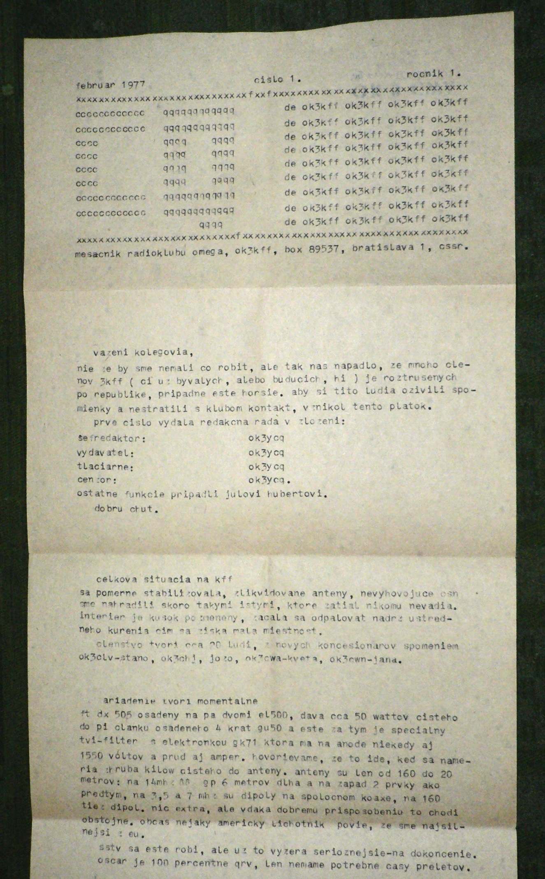

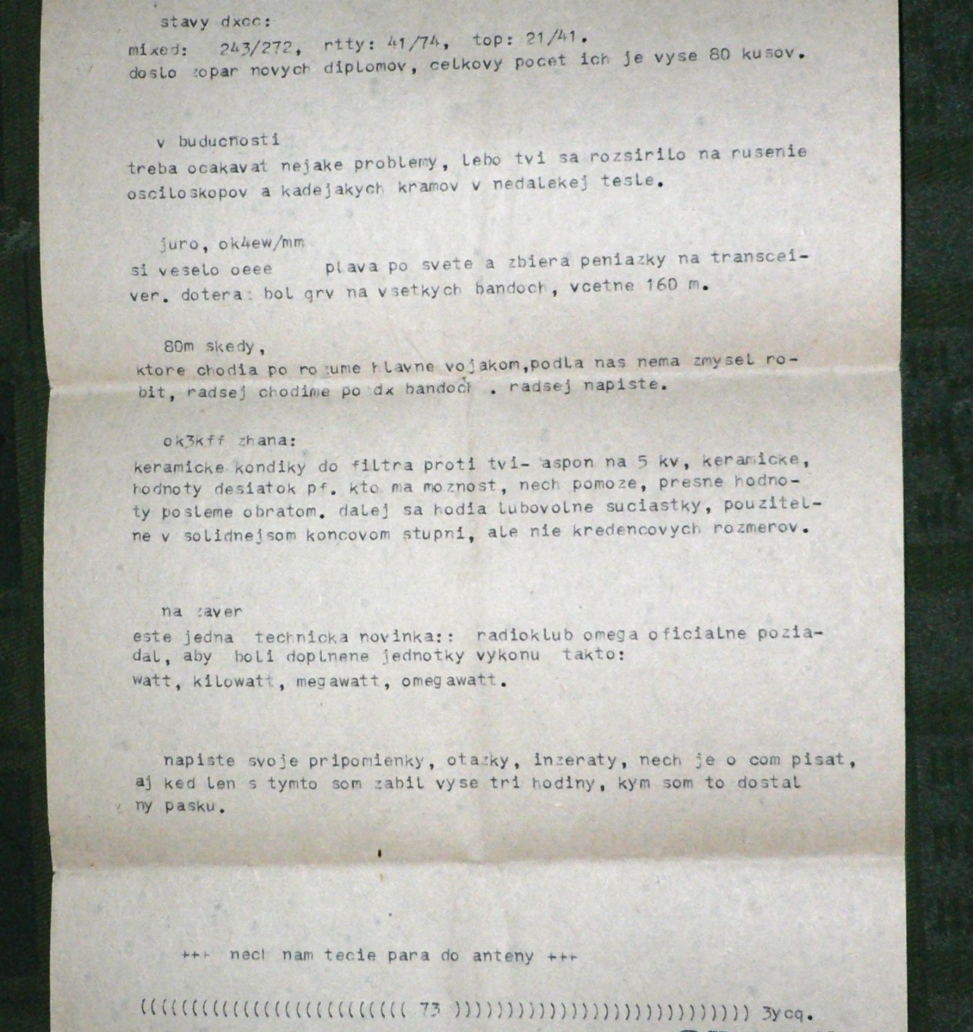

CQ de OK3KFF

Zrejme mojou poslednou väčšou aktivitou (za výdatnej pomoci Kvetky) bolo, že sme sa rozhodli zorganizovať stretnutie členov OK3KFF v r.1978 (v tom roku som skončil školu). V rámci toho sa začali hľadať doklady o tom, kedy vlastne značka začala fungovať a aká bola jej história. Dopracovali sme sa k tomu, že klub, resp. KFF mala v r.1978 25 rokov, t.j. vznikol v r.1953 ??? (niektoré informácie sú uvedené vyššie u Jura/3EW). Následne sa začali každých 5 rokov robiť veľké stretnutia – aspoň 30 a 35 rokov klubu. Na jednom z týchto stretnutí bol aj Ali/7X5AB – údajne to využil na návštevu viacerých bývalých priateliek na Slovensku.
Po skončení školy v roku 1978 som ešte rok pracoval v Bratislave a býval som pomerne často na klube. Potom som išiel na vojenčinu a z nej som už išiel pracovať do Popradu. To je však už iná storry pod značkou OK3KTY.

V skrini doma máme s Kvetkou tričká s logom Omegy (dostali sme od neskorších členov) a myslím, že do smrti budeme KFFkármi.

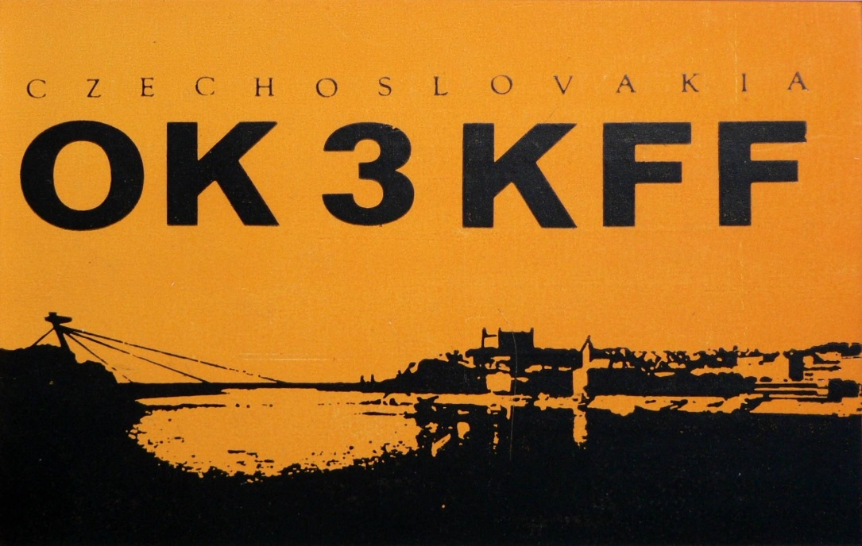

Kto kedy prišiel do Omegy:

1972: Miro/3TMR,
1973: Michal/OM8MF, Julo/3YCQ, ....
1974/5: Stano Fuksa, Igor Vlčko,
1970 : Dušan Adamec

Neskorší členovia KFF:
- Paľo Vanko, Jožo Huran (je na fotke vyššie), Kornel Ondrášik, Jožo Ondrejovič/OK3CMD?, Jožo Beláň (bez call, dobrý technik), Jožo/Jano Nižňanský/???
- Jožo Lang/3GI,

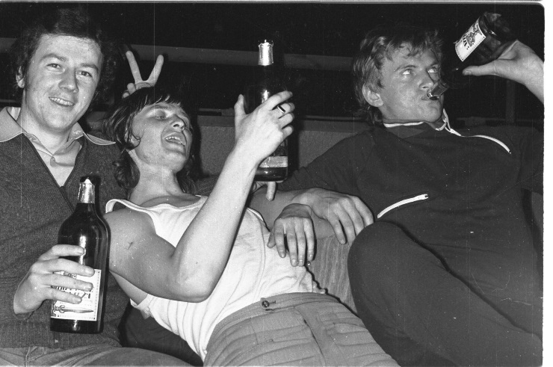
Zľava: Jožo Nižňanský, „Chlastoš“ (meno?), Stano Ličko

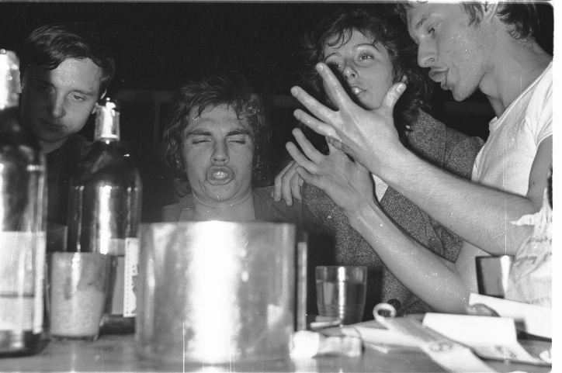
Zľava: M.Forišek, Gusto Zvolenský, Hela, Kornel Ondrášik

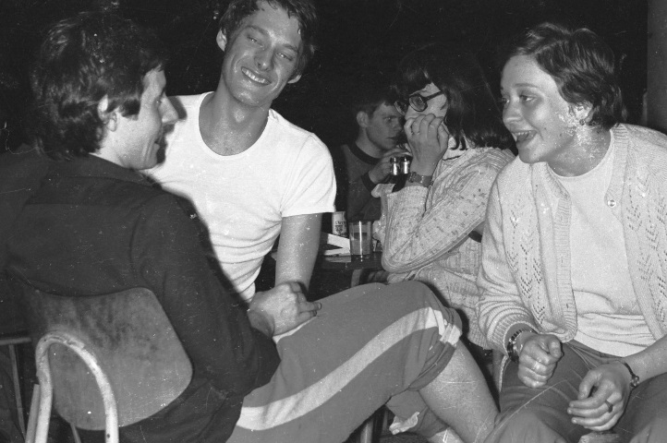
Zľava: Miro, Kornel, vzadu Paľo Vanko, Kvetka, Janka

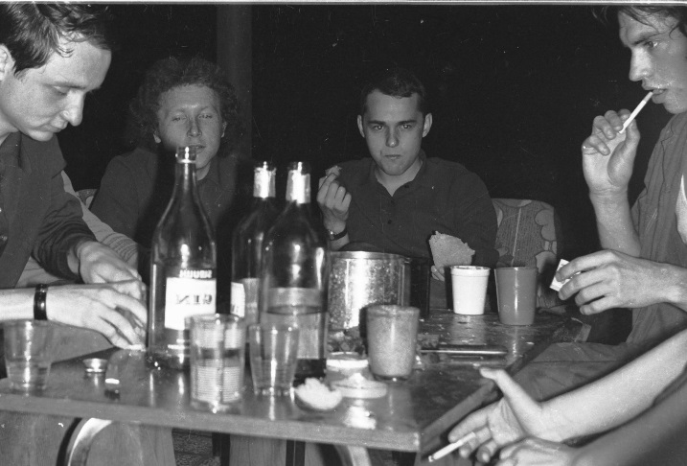
Zľava: Michal, Jožo Huran, Maťo Tomáška, Gusto a zrejme Mirova ruka s cigaretou

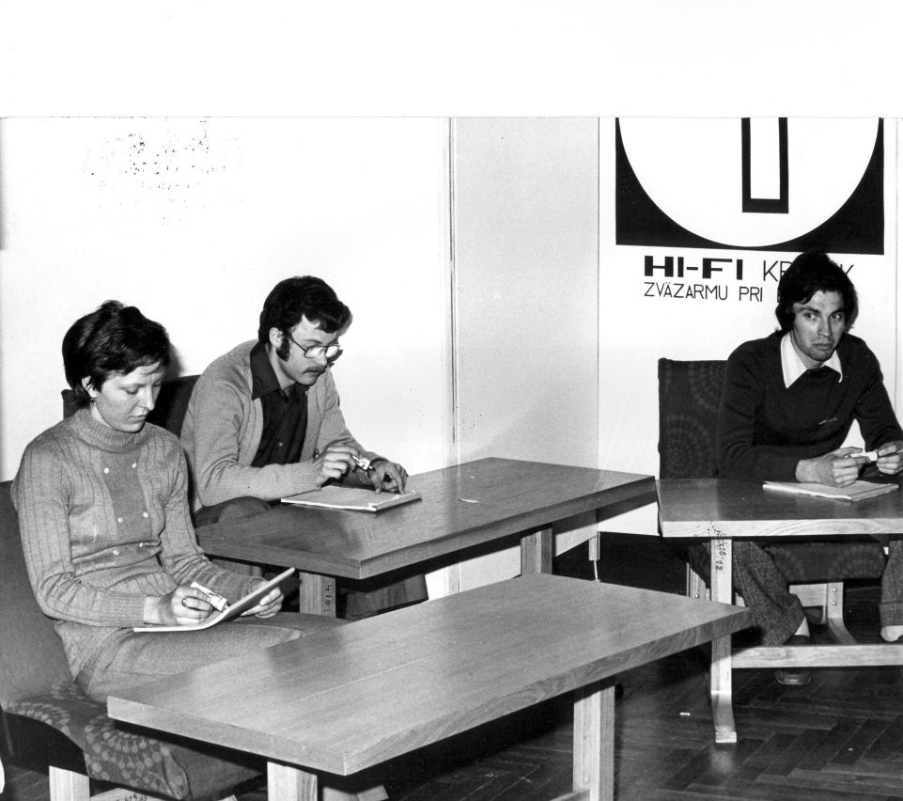
Gusto Zvolenský (vpravo) v technickej súťaži na MAVRO.
Myslím si , že ten v strede je Vlado Šimko / poznámka Adamec

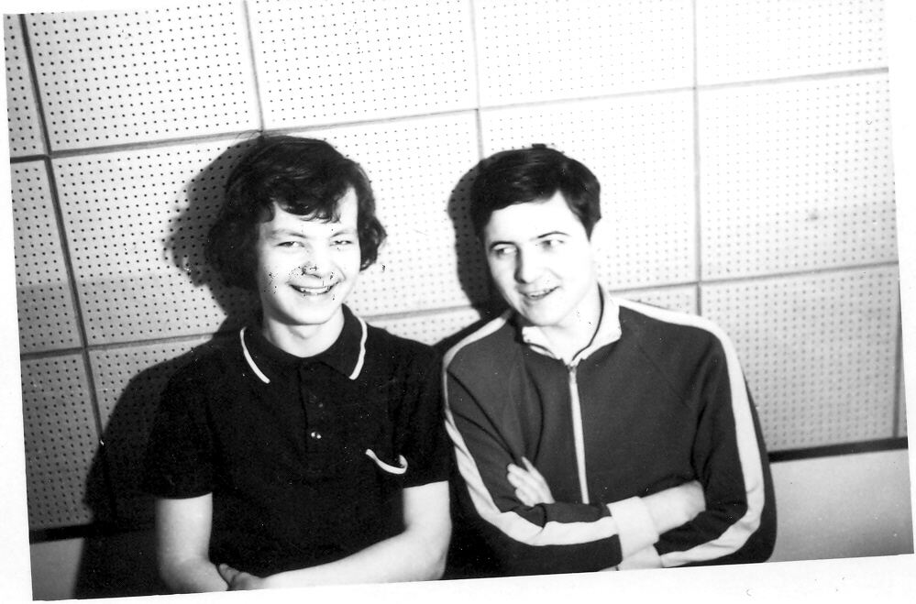
Zľava: Julo a Miro
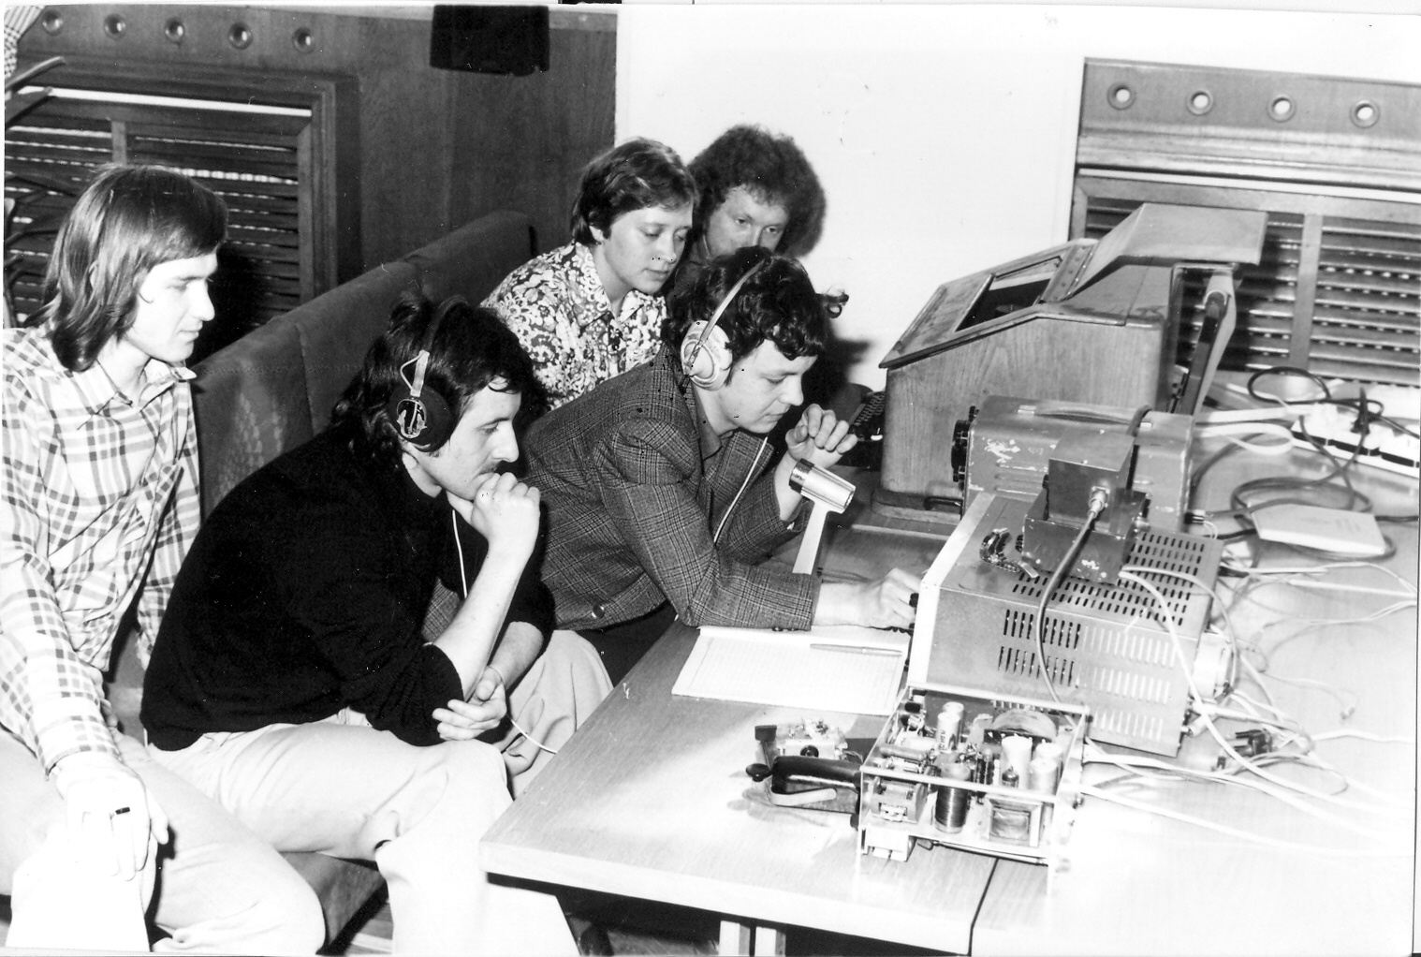
Na B-klub fóre: zľava: „Chlastoš“, Miro, Julo, Janka a Jožo Huran

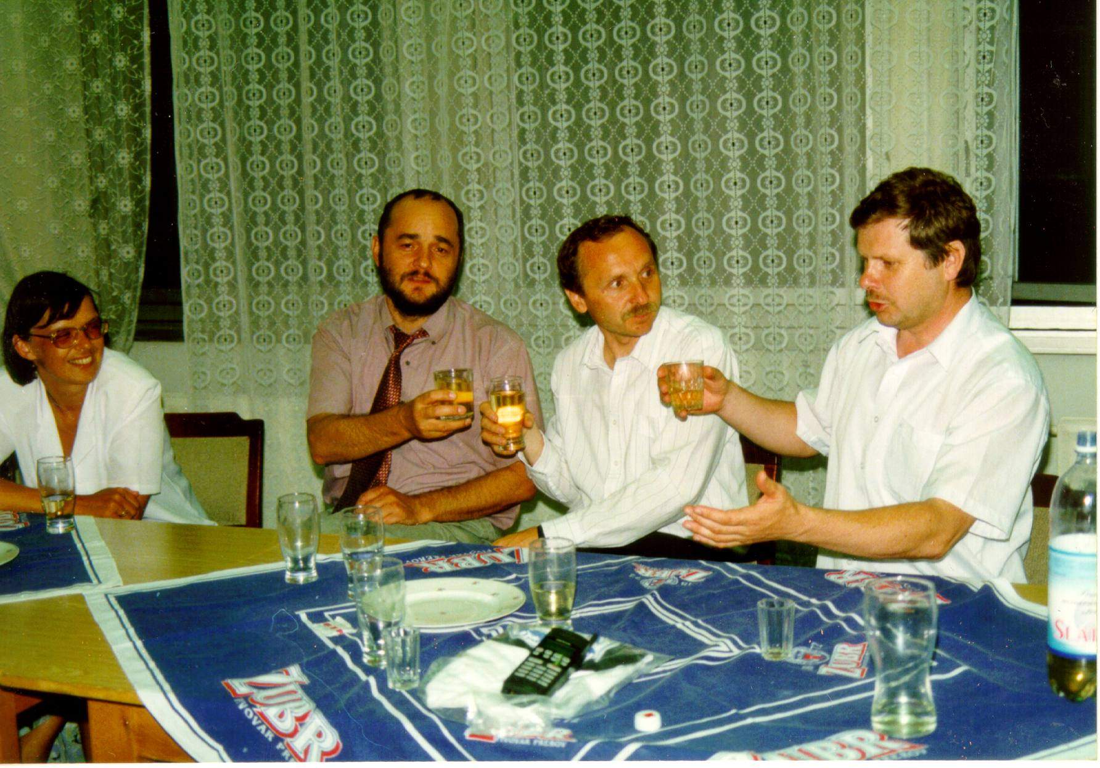
Stretávka na Omege v 1998: Kvetka, Maťo, Michal, Paľo Vanko

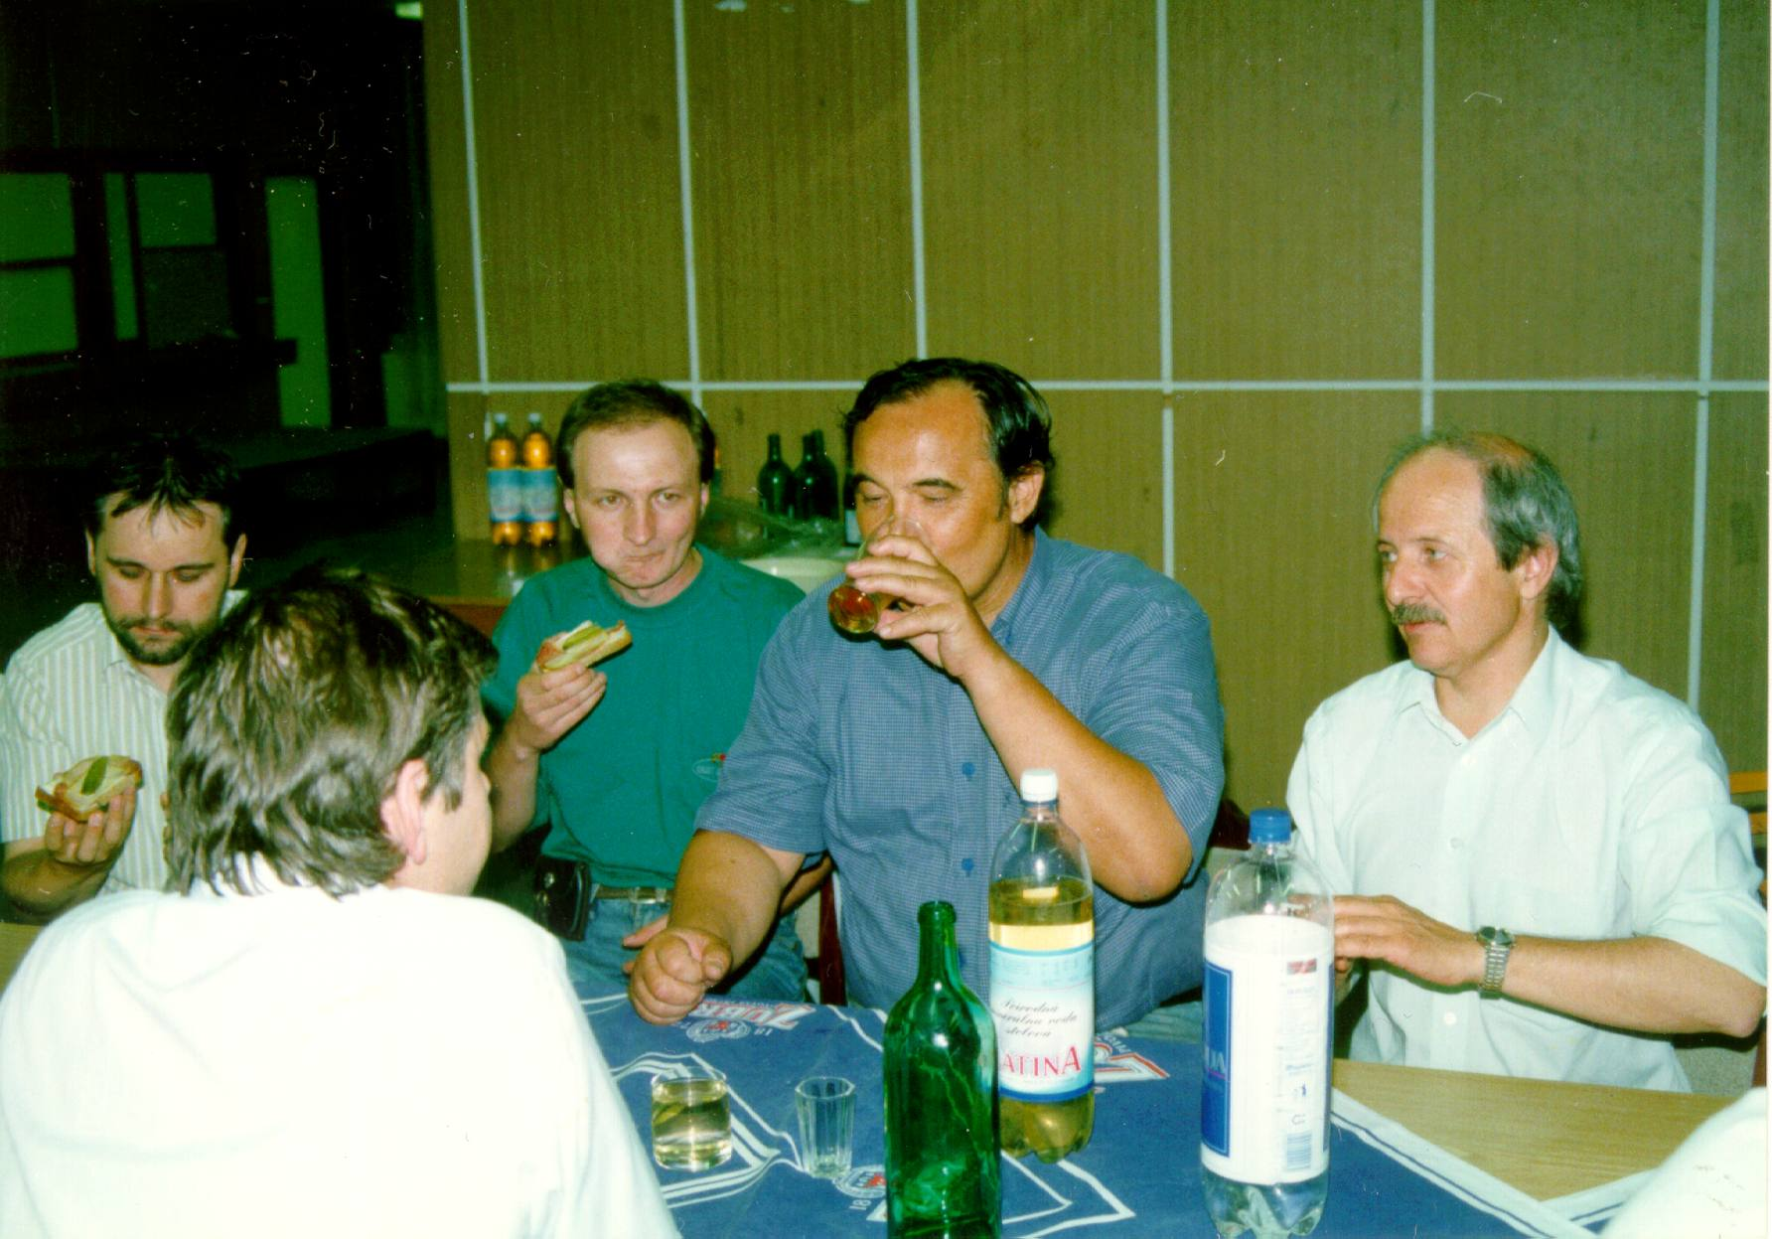
Zľava: Štefan Švec, OM1KM, chrbtom Paľo Vanko, Miro Bebjak, Dušan Adamec, Miro Bohm

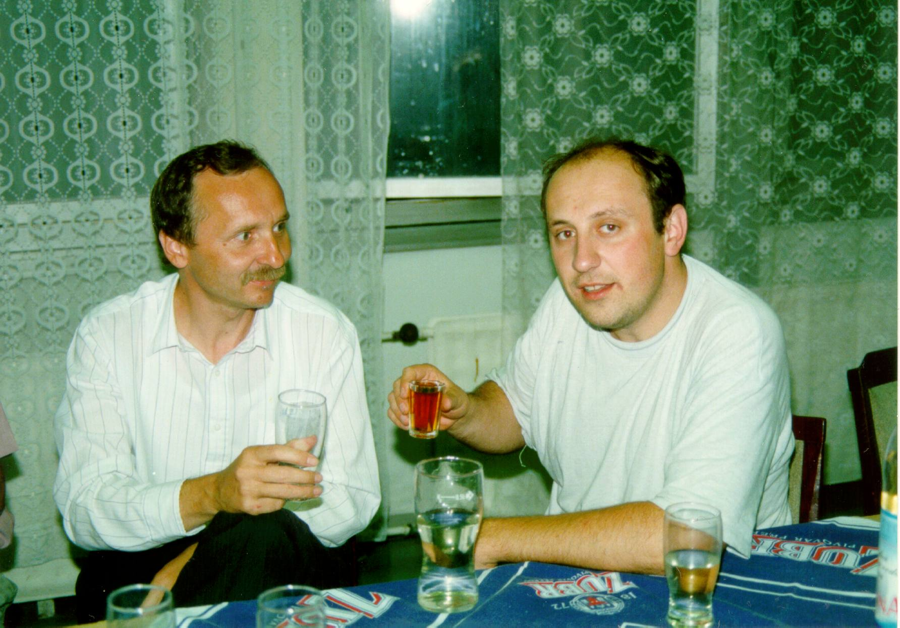
Michal Forišek, Rasťo Hrnko

Napísal Mišo Foríšek, OM8MF.

Roky 1986 – 2000 (Rasťo OM3BH)

Do rádioklubu som prišiel na jeseň 1986. V tomto období boli v klube Slávo Knapek (OK3CWZ), Ivan Kubiňák (OK3WMW) , Števo OM3RG vtedy ešte tuším ako OL8CPS, Štefan Švec OK3CZQ a z budúcich, vtedy ešte nekoncesionárov, to bol Ivan Ferencz , ktorý je teraz asi OM3TGW a Rasťo Pavlus teraz OM7AM.
So mnou prišiel do klubu Jano Kováč (OM2IB) a Jano Kubic (OM8CW). V tom čase sme ešte boli držiteľmi povolení OL. Ja som mal OL9CPG a Jano OL8CQF. V tomto čase bol ešte ako tak funkčný FTDX505 a k tomu PA s 2xOS125/2000. FT-čko dožívalo a bolo funkčné len od 160 do 20m. Aktivita bola veľká, ale časom FT-čko nadobre ukončilo svoju púť. V tom čase prekvital hlavne spoločenský klubový život. Aby som nezabudol , tohto života hlavne u „Slováka“ sa aktívne zúčastňoval Gusto Zvolenský OK3CIW, ktorý v tom čase už bol moreplavec na suchu, pracoval na rádiostanici v prístave a ďaľší, s ktorým sme sa stretávali denno-denne bol Peter Kozmon, OK3CTI, neskôr OM0CD.
Slávo, OK3CWZ niekedy v roku 1987 prešiel do konkurenčnej OK3KII, v tom čase bola konkurenčná KII-čka technicky lepšie vybavená a na KV aj veľmi aktívna.
Od roku 1987 sme boli veľmi málo aktívni a KV činnosť stagnovala. O to viac žil klub spoločensky. Cez letné mesiace sme sa pravidelne stretávali u „Slováka“ a počas večerov cez skúškové obdobie sme trávili čas v „ríbezláku“. To bola ľudová viecha v Karlovej Vsi pod internátmi. Teraz je na tom mieste budova poisťovne alebo sporiteľne. Naša rádioamatérska činnosť pozostávala hlavne z účasti na VKV Poľnom dni. Tohto preteku sme sa počas nasledujúcich rokov zúčastňovali z Lomnického štítu.
V ďalšom školskom roku pribudol do našej partie Miro Bebjak OL8COS teraz OM5RW a Janov brat Milan Kováč OM2KI. Na jeho OL značku si už nespomeniem. V tomto období sme začali byť viac aktívni na 160m. Spomínam si na to zariadenie veľmi dobre. Bol to jednopásmový transceiver M160 a Miro OM5RW priviezol do klubu jeho OL aparatúrku. Za M160-kou bol tranzistorový PA s tranzistormi KU611 a za ním nasledovalo šasi, ktoré malo len predný panel a za ním bol jeden PA s jednou GU50 a hneď vedľa PA s dvomi či tromi GU50. Celá táto “lajna“ budila starý koniec s 2xOS125/2000. Nechcem vedieť aký signál sme produkovali. Hlavne Miro presedel na 160-ke dlhé noci a rána, tomuto pásmu ostal verný doteraz. V tejto dobe sa porobilo aj veľa pekných spojení.
Za pomoci a účasti Maťa ex OK3CMT a dvoch našich členov ROB-károv Petra Grančiča a Jana Adamca sme pokračovali v tradícii organizovania obľúbeného medzi „líškarmi“ preteku „Pohár dekana EF SVŠT“. Tento ROB pretek býval organizovaný každoročne v jeseni , keď už bolo nové víno. Nezabudnuteľné boli cesty do dejiska pretekov (rekreačné zariadenia v Malých Karpatoch - Kučišdorfská dolina, Jahodník, Píla a pod.) s bandaskami vína v prostriedkoch hromadnej dopravy ako aj samotné preteky, ale hlavne samotné preteky, či lepšie povedané „hamfesty“ po slávnostnom ukončení pretekov. Taktiež RK OMEGA bol organizátorom slovenskej aj československej univerziády, súčasťou ktorých boli preteky v ROB.
Často sa zastavil na kus reči, cestou z nočnej šichty z Kamzíka Jano Habovčík, OK3YEC teraz OM3UU, ktorý bol neoddeliteľnou súčasťou klubového života. Niekedy v tomto období bol súčasťou klubu aj Jozef Fulle OK3CZA a do školy nastúpil asi na jeden rok, neviem presne kedy aj Tibor Hanko terajší OM5NU.

Občas sa v klube objavili aj ďalší koncesionári, ale nespomeniem si na ich značky Robo Toth? zo Šale a Vlado od Topoľčian. Ale ich návštevy boli skôr sporadické a nezúčastňovali sa klubového života.
Nepamätám si presne roky kedy prišiel do klubu Jano Uhrín OL8???, teraz OM2JU a Roman Mráz OM2RA, vtedy OL8CLU . Vychádza mi to na 1988, ale nie som si istý. V tomto období bolo na KFF-ke hodne kvalitných OL, OK3 operátorov. Veľký boom a prelom v činnosti nastal po revolučnom roku 1989. Krátko po novembri 1989 nám bolo oznámené, že do klubu dostaneme nový transceiver TS140. Na dnešnú dobu „kryštálka“, ale aj tak sme s týmto jednoduchým rádiom dokázali robiť množstvo pekných spojení a výsledkov. Bolo to v januári 1990, keď sme išli pre transceiver k Tónovi OM3LU do Malaciek. Bola to slávnostná chvíľa, keď sme prišli s transceiverom večer do klubu. Mám taký dojem, že sme predtým, než sme priniesli a položili transceiver na stôl, poriadne vyluxovali celú bunku, ktorej súčasťou bola aj vysielacia miestnosť. Netrvalo dlho a strecha internátu bola ovešaná „udicami“. Aj keď bola zima, vo veľmi krátkom čase boli spojazdnené smerovky pre horné pásma a keďže na streche bol ešte sneh, prvé dni sme na 7Mhz postavili vertikál. Števo OM3RG dal ihneď dohromady PA s 2xRE400. Takto nejako sme fungovali asi mesiac, pamätám si, že s touto výbavou sme odbehli oba ARRL kontesty. V marci po zlepšení počasia sme opravili 40m HB-čku a kedže sa nám zdalo, že PA s RE400 je málo vybudený ihneď sa spravil budič so 4xGU50, ktorý je funkčný doposiaľ. V týchto časoch bolo vidieť veľký progres na streche, čo sa týka antén, stožiarov. Zariadenie bolo zapnuté 24 hodín denne (situácia vo vysielacej miestnosti sa asi podobala situácii z roku 1974, keď sa vysielalo pod značkou OK30). Vysielali aj tí menej aktívni a začiatočníci. Začiatkom 90-tych rokov chodila slušne 28-ka, takže si užili aj tzv. C-čkari, resp. RO. Spomeniem Dušana Bajzíka z Partizánskeho (značku si nepamätám, pracoval v EBO a možno tam pracuje dodnes??), či Stana Dudášika , ktorý vlastnú značku nemal. Ten je teraz mojim kolegom.
PA s RE400 nevydržal dlho a keďže týchto elektróniek bolo medzi ľuďmi málo, prerobil sa PA na 2xSRS457. KFF-ku bolo počuť vo všetkých väčších, menších kontestoch. Ja som skončil štúdium v 1991, ale naša garnitúra sa stretávala na kontestoch aj v ďaľších rokoch (ja, OM2IB, 2KI, 2RA, 3RG, 1KM, 3TGW). Ešte roky po skončení školy sme vylepšovali anténny park v rámci našich možností. Postavili sa daľšie stožiare, veľa pomohol Braňo OM2KW hlavne s druhým priehradovým stožiarom, nové zdroje k PA. Ja som ukončil činnosť v KFF-ke približne na prelome tisícročí, niektorí z mojej garnitúry ostali aktívni v rádioamatérskej činnosti na KFF-ke, kedže ostali po ukončení štúdia v Bratislave, alebo v blízkom okolí .

Napísal Rasťo OM3BH.

Roky 2001-2013 (Ondro OM4DW)

V roku 2001 bolo panelákové QTH na Mladosti vybudované a vybavené výborne. S anténami už viac-menej nebolo veľmi čo vymyslieť, tak sme udržiavali, opravovali a občas robili nejaké pokusy s drótovkami na spodné pásma. Chodili sa KV závody, niektoré roky intenzívne, niektoré menej. Konkurovať kontestovým super-QTH, bolo a je čoraz ťažšie, limituje nás priestor na antény a príjem na spodných pásmach. Napriek všetkému sa v Omege sa stále dá počúvať a v závodoch dobre vyblázniť, je to výborná škola pre mladých operátorov.
Ako spestrenie sme v rokoch 2006 mali v klube 144MHz a „cvrlikali“ cez meteorické roje, v lete strážili Es-ku.
Tiež okolo roku 2006 sme spravili web stránku na ktorú pravidelne pribúdali a pribúdajú novinky z našej činnosti. Od jari 2013 má web nový dizajn.

Operátorsky sme to spolu dlho ťahali s Romanom OM2RA, občas nás doplnili Kováčovci, Mišo OM6AZ, prípadne niekto ďalší. S technikou pomáhali Martin Kočalka a Valér Ondík, ale vysielanie ich nechytilo. Neskôr (2007) prišiel Gabo OM0AAG. K tomu výborná partia mojich rovesníkov, ktorí síce nevysielali, ale pomohli na streche aj za dubovým stolom

V rokoch cca 2003 – 2009 sme sa okrem krátkovlnných pretekov z priestorov klubu
intenzívnejšie venovali aj pretekom na VKV a mikrovlnných pásmach. Niekoľkokrát do roka ste nás mohli nájsť na niektorom z myjavských kopcov. Postupne pribúdalo stožiarov, antén a transvertorov a nakoniec sme boli aktívny na všetkých pásmach od 144MHz až po 10GHz. Úspechom nášho snaženia bol zisk titulu v Majstrovstvách SR v práci na VKV za rok 2008 v silnej konkurencii ostatných klubových staníc. Menovite najmä Kováčovci OM2IB, OM2KI, Števo OM3RG, Roman OM2RA, Števo OM1KM, Ondro OM4DW, Gabo OM0AAG a rok-dva aj posily Rišo OM2TW a Braňo OM2FY.
Okolo roku 2009 však táto partia rozpadla pre pracovné a rodinné povinnosti jednotlivých členov. Bolo nutné členskú základňu obnoviť a omladiť.

Začali sme sa intenzívnejšie venovať propagácii a to nielen k HAM komunite ale aj smerom k študentom, univerzite a verejnosti.
Do Bratislavy prišla Miška OM4CX, pridali sa k nám známi amatéri Jožo, OM5CD a Roman, OM3EI. Na jeseň 2010 sme zorganizovali kurz pre začínajúcich rádioamatérov a snažili sa to čo najviac spropagovať. A ľudia skutočne prišli. Jožo OM5CD sa veľmi rýchlo stal hlavným inštruktorom, jeho „decká“ predsa len viac počúvajú. Dnes už beží tretí turnus a za 3 roky sme vychovali 13 nových rádioamatérov - koncesionárov. Z prvých kurzistov sa do klubovej činnosti intenzívne zapájajú Martin OM1ADX a Jakub OM1AWS.
V omladenej zostave sme sa opäť vrhli na KV kontesty a pravidelné opravy a vylepšenia antén. Napríklad máme vyskúšané prepínané beverage antény na lúke pod intrákom a ono to aj v meste funguje. Akurát sa donútiť rozbaliť a zbaliť drôty a dúfať, že to počas závodu nezmizne. Po rokoch sme opäť vyhrali Majstrovstvá SR v práci na KV za rok 2012, čo mladú partiu veľmi povzbudilo.
Taktiež podnikáme výjazdy v rámci diplomového programu Summits on the Air (SOTA), čím spájame rádioamatérske hobby s pohybom v prírode.

Čiže v roku 2011 mal rádioklub OK3KFF/OM3KFF/OM5M 60 rokov a dnes má 62 rokov. Bratislava 12.6.2013

